电子教案

传 感 技 术

哈尔滨理工大学
测控技术及仪器专业

目 录
绪 论 4
0-1传感器的作用 4
0-2传感器的定义与组成 4
0-3传感器的分类及对它的一般要求 6
第一章 传感器的静特性 9
1-1 线性度 9
1-2 迟滞 12
1-3 重复性 12
1-4 灵敏度与灵敏度误差 13
1-5 分辨力与阈值 13
1-6 稳定性 13
1-7 温度稳定性 13
1-8 抗干扰稳定性 13
1-9 静态误差 14
第二章 电阻式传感器 15
2-1 应变式传感器 15
2-1-1应变式传感器的工作原理 15
2-1-2金属应变片的主要特性 17
2-1-3 转换电路 20
2-1-4 温度误差及其补偿 22
2-1-5应变式传感器应用举例 25
2-2固态压阻式传感器 26
2-2-1 工作原理 26
2-2-2 压阻式传感器的特点 27
2-2-3固态压阻式传感器的应用 27
第三章 电感式传感器 28
3-1可变磁阻式电感传感器 28
3-2 差动变压器式电感传感器 31
第四章 电容式传感器 32
4-1电容式传感器的工作原理 32
4-2 极距变化型电容式传感器的变换原理 33
4-3 面积变化型电容式传感器的变换原理 33
4-4 介质变化型电容式传感器的变换原理 35
4-5电容式传感器的测量电路 36
第五章 压电式传感器 38
5-1压电效应 38
5-2压电式传感器及其等效电路 39
5-3测量电路 40
第六章 光电式传感器 42
6-1 光电式传感器 42
6-2光纤传感器 45
6-3 CCD图像传感器 47
第七章 磁电式传感器 50
7-1磁电感应式传感器 50
7-2霍尔式传感器 52
第八章 热电式传感器 55
8-1热电偶传感器 55
8-2热敏电阻传感器 58
第九章 半导体式传感器 57
9-1气敏传感器 60
9-2湿敏传感器 60
9-3磁敏偶传感器 57
第十章 谐振式传感器 57
10-1振弦式传感器 60
10-2振筒振膜传感器 60
10-3压电式谐振传感器 57
第十一章 传感器的标定 57
11-1传感器的静态标定 60
11-2传感器的动态标定 60

绪 论

0-1传感器的作用

人们为了从外界获取信息，必须借助于感觉器官。而单靠人们自身的感觉器官，在研究自然现象和规律以及生产活动中它们的功能就远远不够了。为适应这种请况，就需要传感器。因此可以说，传感器是人类五官的延长，又称之为电五官。
新技术革命的到来，世界开始进入信息时代。在利用信息的过程中，首先要结决的就是获取准确可靠的信息，而传感器是获取自然和生产领域中信息的主要途径与手段。
在现代工业生产尤其是自动化生产过程中，要用各种传感器来监视和控制生产过程中的各个参数，使设备工作在正常状态或是最佳状态，并使产品达到最好的质量。因此可以说，没有众多的优良的传感器，现代生产也就失去了基础。
在基础科学研究中，传感器更具突出的地位。现代科学技术的发展，进入了许多新领域：例如在宏观上要观察上千年的茫茫宇宙，微观上要观察小到${\text{10}}^{−\text{13}}\text{cm}$的粒子世界，纵向上要观察长达数十万年的天体演化，短到${\text{10}}^{−\text{24}}s$的瞬间反应。此外，还出现了对深化物质认识、开拓新能源新材料等具有重要作用的各种极端技术研究，如超高温、超低温、超高压、超高真空、超强磁场、超弱磁场等等。显然，要获取大量人类感官无法获取的信息，没有想适应的传感器是不可能的。许多基础科学研究的障碍，首先就在于对象信息的获取存在困难，而一些新机理和高灵敏度的检测仪器的出现，往往会导致该领域内的突破。一些传感器的发展，往往是一些边缘学科开发的先驱。
传感器早已渗透到诸如工业生产、宇宙开发、海洋探测、环境保护、资源调查、医学诊断、生物工程、甚至文物保护等等及其广泛的领域。可以毫不夸张地说，从茫茫太空到浩瀚的海洋，以至各种复杂的工程系统，几乎每一个现代化项目，都离不开各种各样的传感器。
由此可见，传感器技术在发展经济、推动社会进步方面的重要作用，是十分明显的。世界各国都十分重视这一领域的发展。相信不久的将来，传感器技术将会出现一个飞跃，达到与其重要地位相称的新水平。

0-2传感器的定义与组成
我国国家标准（GB7765-87）中说，传感器（Transducer/Sensor）的定义是：“能够感受规定的被测量并按照一定规律转换成可用输出信号的器件或装置”。我们的定义是：传感器是一种以一定的精确度把被测量转换为与之有确定对应关系的、便于应用的某种物理量的测量装置。
这一包含了以下几方面的意思：①传感器是测量装置，能完成检测任务；②它的输入量是某一被测量，可能是物理量，也可能是化学量、生物量等。③它的输出量是某中物理量，这种量要便于传输、转换、处理、显示等等，这种量可以是气、光、电物理量，但主要是电物理量；④输出输入有对应关系，且应有一定的精度程度。
关于传感器，我国曾出现过许多种名称，如发送器、传送器等，它们的内涵相同或者相似，所以近来已逐趋向统一，大都使用传感器这一名称了。从字面上可以作如下解释：传感器的功用是一感二传，即感受被测信息，并传送出去。
传感器一般由敏感元件、转换元件、基本转换电路三部分组成，组成框图见图0-1。

被测量 电量

图0-1 传感器组成框图
转换元件
基本转
换电路
敏感元件
敏感元件：它是直接感受被测量，并输出与被测量成确定关系的某一物理量的元件。图0-2是一种气体压力传感器的示意图。膜盒2的下半部分与壳体1固接，上半部分通过连杆与磁芯4相连，磁芯4置于两个电感线圈3中，后者接入转化电路5。这里的膜盒就是敏感元件，其外部与大气压力$p_{a}$相通，内部感受被测压力$p$。当$p$变化时，引起膜盒上半部分移动，即输出相应的位移量。
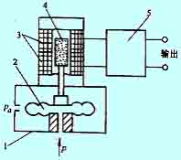
图0-2 气体压力传感器
转换元件：敏感元件的输出就是它的输入，它把输入转换成电路参量。在图0-2中，转换元件是可变电感线圈3，它把输入的位移量转换成电感的变化。
基本转换电路：上述电路参数接入基本转换电路（简称转换电路），便可转换成电量输出。传感器只完成被测参数至电量的基本转换，然后输入到测控电路，进行放大、运算、处理等进一步转换，以获得被测值或进行过程控制。
实际上，有些传感器很简单，有些则较复杂，大多数是开环系统，也有些是反馈的闭环系统。最简单的传感器由一个敏感元件（兼转换元件）组成，它感受被测量时直接输出电量，如热电偶就是这样。如图0-3所示，两种不同的金属材料A和B，一端连接在一起，放在被测温度T中，另一端为参考，温度为T₀，则在回路中将产生一个与温度T、T₀有关的电动势，从而进行温度测量。
有些传感器由敏感元件和转换元件组成。如图0—4所示的压电式加速度传感器，其中质量块m是敏感元件，压电片（块）是转换元件。因转换元件的输出已是电量，故无需转换电路。
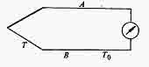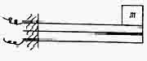
图0-3 热电偶 图0-4 压电式加速度传感器
有些传感器，转换元件不只一个，要经过若干次转换。
敏感元件与转换元件在结构上常是装在一起的，而转换电路为了减小外界的影响也希望和它们装在一起，不过由于空间的限制或者其他原因，转换电路常装入电箱中。尽管如此，因为不少传感器要在通过转换电路后才能输出电信号，从而决定了转换电路是传感器的组成环节之一。

0-3传感器的分类及对它的一般要求
传感器是知识密集、技术密集的行业，它与许多学科有关，它的种类十分繁多。为了很好的掌握它、应用它，需要有一个科学的分类方法。
下面将目前广泛采用的分类方法作一简单介绍。
首先，按传感器的工作机理，可分为物理型、化学型、生物型等。
其次，按构成原理，可分为结构型与物理型两大类。
本课程主要讲授物理型传感器。在物理型传感器中，作为传感器工作物理基础的基本定律有场的定律、物质定律、守恒定律和统计定律等。
结构型传感器是利用物理学中场的定律构成的，包括动力场的运动定律，电磁场的电磁定律等。物理学中的定律一般是以方程式给出的。对于传感器来说，这些方程式也就是许多传感器在工作时的数学模型。这类传感器的特点是传感器的工作原理是以传感器中元件相对位置变化引起场的变化为基础，而不是以材料特性变化为基础。
物理型传感器是利用物质定律构成的，如虎克定律、欧姆定律等。物质定律是表示物质某种客观性质的法则。这种法则，大多数是以物质本身的常数形式给出。这些常数的大小，决定了传感器的主要性能。因此，物理型传感器的性能随材料的不同而异。例如，光电管就是物理型传感器，它利用了物质法则中的外光电效应。显然，其特性与涂覆在电极上的材料有着密切的关系。又如，所有半导体传感器，以及所有利用各种环境变化而引起的金属、半导体、陶瓷、合金等特性能变化的传感器，都属于物理型传感器。
此外，也有基于守恒定律和统计定律的传感器，但为数较少。
第三，根据传感器的能量转换情况，可分为能量控制型传感器和能量转换型传感器。
能量控制型传感器，在信息变化过程中，其能量需要外电源供给。如电阻、电感、电容等电路参量传感器都属于这一类传感器。基于应变电阻效应、磁阻效应、热阻效应、光电效应、霍尔效应等的传感器也属于此类传感器。
能量转换型传感器，主要是由能量变化元件构成，它不需要外电源。如基于压电效应、热电效应、光电动势效应等的传感器都属于此类传感器。
第四，按照物理原理分类，可分为
- 电参量式传感器。包括电阻式、电感式、电容式等三个基本型式。
- 磁电式传感器。包括磁电感应式、霍尔式、磁栅式等。
- 压电式传感器。
- 光电式传感器。包括一般光电式、光栅式、激光式、光电码盘式、光导纤维式、红外式、摄像式等。
- 气电式传感器。
- 热电式传感器。
- 波式传感器。包括超声波式、微波式等。
- 射线式传感器。
- 半导体式传感器。
10）其他原理的传感器等。
有些传感器的工作原理具有两种以上原理的复合形式，如不少半导体式传感器，也可看成电参量式传感器。
第五，可以按照传感器的用途来分类，例如位移传感器、压力传感器、振动传感器、温度传感器等等。
另外，根据传感器输出是模拟信号还是数字信号，可分为模拟传感器和数字传感器；根据转换过程可逆与否，可分为双向传感器和单向传感器等。

第一章 传感器的静特性
学习要求
掌握传感器的主要技术指标。
传感器的静特性表示传感器在被测量处于稳定状态时的输出输入关系。
人们总是希望传感器的输出与输入具有确定的对应关系，而且最好呈现性关系。但一般情况下，输出输入不会符合所要求的线性关系，同时由于存在着迟滞、蠕变、摩擦、间隙和松动等各种因素的影响，以及外界条件的影响，使输入输出对应关系的唯一确定性也不能实现。考虑了这些情况之后，传感器的输出输入作用图大致如图1-1所示。图中的外界影响不可忽视，影响程度取决于传感器本身，可通过传感器本身的改善来加以抑制，有时也可以对外界条件加以限制。图中的误差因素就是衡量传感器特性的主要技术指标。
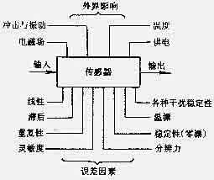
图1-1传感器的输出输入作用图

1-1 线性度
传感器的输出输入关系或多或少的存在非线性问题。在不考虑迟滞蠕变不稳定性等因素的情况下，其静特性可用下列多项式代数方程表示：
$y=a_{0}+a_{1}x+a_{2}x^{2}+a_{3}x^{3}+⋯+a_{n}x^{n}$ (1-1)
式中 y — 输出量；
x — 输入量；
$a_{0}$ — 零点输出；
$a_{1}$ — 理论灵敏度
$a_{2},a_{3},a_{n}$ — 非线性项系数
各项系数不同，决定了特性曲线的具体形式。
静特性曲线可实际测试获得。在获得特性趋向之后，可以说问题已经得到解决。但是为了标定和数据处理的方便，希望得到线性关系。这时可采用各种方法，其中也包括硬件或软件补偿，进行显性化处理。一般来说，这些办法都比较复杂。所以在非线性误差不太大的情况下，总是采用直线拟合的方法来线性化。
在采用直线拟合线性化时，输出输入的校正曲线之间的最大偏差，就称为非线性误
$γ_{L}=±({△_{L\text{max}}}/{y_{\text{FS}}})×\text{100}$% （1-2）
由此可见，非线性偏差的大小是以一定的拟合直线为基准直线而得来的。拟合直线不同，非线性误差也不同。所以，选择拟合直线的主要出发点，应是获得最小的非线性误差。另外，还应考虑使用是否方便，计算是否简便。
目前常用的拟合方法有：①理论拟合；②过零旋转拟合；③端点连线拟合；④端点连线平移拟合；⑤最小二乘拟合；⑥最小包容拟和等。前四种方法如图1-2所示。图中实线为实际输出曲线，虚线为拟合直线。
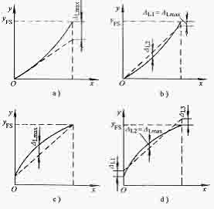
图1-2 各种直线拟合方法
图a中，拟合直线为传感器的理论特性，与实际测试值无关。该方法十分简单，但一般说$△_{L\text{max}}$较大。图b为过零的传感器。拟合时，使$△{\begin{aligned}L1\end{aligned}}_{}$=$\left|△_{L2}\right|$=$△_{L\text{max}}$。这种方法也比较简单，非线性误差比前一种小很多。图c中,把输出曲线两端点的连线作为拟合直线。这种方法比较简便 , 但$Δ_{L\text{max}}$也较大。图d中在图c基础上使直线平移，移动距离为原先$Δ_{L\text{max}}$的一半，这样输出曲线分布拟合直线的两侧，$Δ_{L2}=\left|Δ_{L1}\right|=\left|Δ_{L3}\right|=Δ_{L\text{max}}$，与图 C 相比 , 非线性误差减小一半 , 提高了精度。
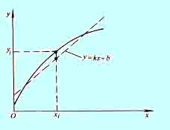
图1-3 最小二乘拟合方法
采用最小二乘法拟合时 , 如图 1-3 所示。设拟合直线方程为
y =kx+b (1-3)
若实际校准测试点有 n 个,则第i个校准数据与拟合直线上响应值之间的残差为
$Δ_{i}=y_{i}−({\text{kx}}_{i}+b)$ (1-4)
最小二乘法拟合直线的原理就是使$\sum{Δ_{i}^{2}}$为最小值 , 即
$\sum{Δ_{i}^{2}}=\sum_{i=1}^{n}{[y_{i}−({\text{kx}}_{i}+b)]^{2}}=\text{min}$ (1-5)
也就是使$\sum{Δ_{i}^{2}}$对k和 b 一阶偏导数等于零 , 即
$\frac{∂}{∂k}\sum{Δ_{i}^{2}}=2\sum{(y_{i}−{\text{kx}}_{i}−b)(−x_{i})}=0$ (1-6)
$\frac{∂}{∂b}\sum{Δ_{i}^{2}}=2\sum{(y_{i}−{\text{kx}}_{i}−b)(−1)}=0$ (1-7)
从而求出 k 和 b 的表达式为
$k=\frac{n\sum{x_{i}y_{i}−\sum{x_{i}\sum{y_{i}}}}}{n\sum{x_{i}^{2}}−(\sum{x_{i}})^{2}}$ (1-8)
$b=\frac{\sum{x_{i^{2}}y_{i}−\sum{x_{i}\sum{x_{i}y_{i}}}}}{n\sum{x_{i}^{2}}−(\sum{x_{i}})^{2}}$ (1-9)
在获得k和b之值后代入式 (1-3) 即可得到拟合直线 , 然后按式 (1-4) 求出残差的最大值。
顺便指出,大多数传感器的输出曲线是通过零点的,或者使用“零点调节”使它通过零点。某些量程下限不为零的传感器,也应将量程下限作为零点处理。

1-2 迟滞
传感器在正(输入量增大)反(输入量减小)行程中输出输入曲线不重合称为迟滞。迟滞特性如图1-4所示,它一般是由实验方法测得。迟滞误差一般以满量程输出的百分数表示,即
$γ_{H}=±(1/2)({Δ_{H\text{max}}}/{y_{\text{FS}}})×\text{100}\text{\%}$ （1-10）
式中$Δ_{H\text{max}}$—正反行程间输出的最大差值。
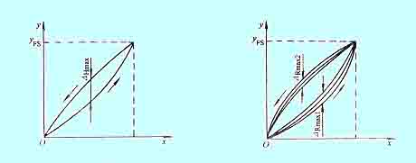
图1-4 迟滞误差 图1-5 重复误差
迟滞误差的另一名称叫回程误差。回程误差常用绝对误差表示。检测回程误差时,可选择几个测试点。对应于每一输入信号,传感器正行程及反行程中输出信号差值的最大者即为回程误差。

1-3 重复性
重复性是指传感器在输入按同一方向连续多次变动时所得特性曲线不一致的程度。
图1-5 所示为输出曲线的重复特性,正行程的最大重复性偏差为$Δ_{R\text{max}1}$时 , 反行程的最大重复性偏差为$Δ_{R\text{max}2}$。重复性偏差取这两个偏差之中较大者为$Δ_{R\text{max}}$, 再以满量程$y_{\text{FS}}$输出的百分数表示,即
$γ_{R}=±({Δ_{R\text{max}}}/{y_{\text{FS}}})×\text{100}\text{\%}$ （1-11）
重复性误差也常用绝对误差表示。检测时也可选取几个测试点,对应每一点 多次从同一方向趋近,获得输出值系列$y_{i1},y_{i2},y_{i3},⋯,y_{\text{in}}$，算出最大值与最小值之差或$3σ$作为重复性偏差$Δ_{\text{Ri}}$，在几个$Δ_{\text{Ri}}$中取出最大值$Δ_{R\text{max}}$作为重复性误差。

1-4 灵敏度与灵敏度误差
传感器输出的变化量$Δy$与引起该变化量的输入变化量$Δx$之比即为其静态 灵敏度,其表达式为
$k={Δy}/{Δx}$ （1-12）
由此可见,传感器输出曲线的斜率就是其灵敏度。对具有线性特性的传感器,其特性曲线的斜率处处相同,灵敏度k是一常数,与输入量大小无关。
由于某种原因,会引起灵敏度变化,产生灵敏度误差。灵敏度误差用相对误差表示,即
$γ_{S}=±({Δk}/k)×\text{100}\text{\%}$ （1-13）

1-5 分辨力与阈值
分辨力是指传感器能检测到的最小的输入增量。有些传感器,当输人量连续变化时，输出量只做阶梯变化，则分辨力就是输出量的每个“阶梯“所代表的输入量的大小。在传感器输入零点附近的分辨力成为阈值。

1-6 稳定性
稳定性是指传感器在场实践工作的情况下输出量发生的变化，有时称为长时间工作稳定性或零点漂移。测试时先将传感器输出调至零点或某一特定点，相隔4h、8h或一定的工作次数后，再读出输出值，前后两次输出值之差即为稳定性误差。稳定性误差可用相对误差表示，也可用绝对误差表示。

1-7 温度稳定性
温度稳定性又称为温度漂移，它是指传感器在外界温度下输出量发生的变化。测试时先将传感器置于一定温度（例如20⁰C），将其输出调至零点或某一特定点，使温度上升或下降的度数（例如5^{O}C或10^{O}C），再读出输出值，前后两次输出值之差即为温度稳定性误差。温度稳定性误差用温度每变化若干^{O}C的绝对误差或相对误差表示。每^{O}C引起的传感器误差又称为温度误差系数。

1-8 抗干扰稳定性
这是指传感器对外界干扰的抵抗能力，例如抗冲击和振动的能力、抗潮湿的能力、抗电磁场干扰的能力等。评价这些能力比较复杂，一般也不易给出数量概念，需要具体问题具体分析。

1-9 静态误差
静态误差是指传感器在其全量程内任一点的输出值与其理论值的偏离程度。
静态误差的求取方法如下：把全部输出数据与拟合直线上对应值的残差，看成是随即分布，求出其标准偏差$σ$，即
$σ=\sqrt{\frac{1}{n−1}\sum_{i=1}^{n}{(△y_{i}})^{2}}$ （1-14）
式中 $△y_{i}$— 各测试点的残差；
n—测试点数。
取2$σ$和3$σ$值即为传感器的静态误差。静态误差也可用相对误差来表示，即
$γ=±(3σ/{y_{\text{FS}}})×\text{100}\text{\%}$ （1-15）
静态误差也是一向综合指标，他基本上包括了前面叙述的非线性误差、迟滞误差、重复性误差、灵敏度误差等，若者几项误差是随机的、独立的、正态分布的，也可以把这几个单项误差综合而得，即
$γ=±\sqrt{γ_{L^{2}}+γ_{H^{2}}+γ_{R^{2}}+γ_{S^{2}}}$ （1-16）

第二章 电阻式传感器
学习要求
1. 掌握电阻式传感器的工作原理；
2. 了解电阻式传感器的结构、分类；
3. 了解电阻式传感器的应用。
电阻式传感器的基本原理就是将被测物理量的变化转换成电阻值的变化,再经转换电路变成电量输出。电阻式传感器可以测量力、压力、位移、应变、加速度、温度等物理参数。

2-1 应变式传感器

2-1-1应变式传感器的工作原理
1. 金属电阻的应变效应
金属电阻应变片的工作原理，是基于金属导体的应变效应，即金属导体在外力作用下发生机械变形时，其电阻值随着它所受机械变形(伸长或缩短)的变化而发生变化的现象。
若金属丝的长度为L，截面积为S，电阻率为ρ，其未受力时的电阻为R，则：
（2-1）
式中
R—金属丝的电阻值(Ω)；
ρ—金属丝的电阻率(mm²/m)；
L—金属丝的长度(m)；
S—金属丝的截面积(mm²)。
如果金属丝沿轴向方向受拉力而变形，其长度L变化dL，截面积S变化dS，电阻率ρ变化，因而引起电阻R变化dR。将式(2-1)微分，整理可得:
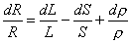 (2-2)
对于圆形截面有：
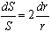 (2-3)
为金属丝轴向相对伸长，即轴向应变；而 则为电阻丝径向相对伸长，即径向应变，两者之比即为金属丝材料的泊松系数μ，负号表示符号相反，有：:
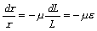 (2-4)
将式(2-4)代入(2-3)得：
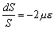 (2-5)
将式(2-5)代入(2-2)，并整理得：
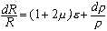 (2-6)
或
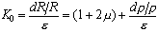 (2-7)
K0称为金属丝的灵敏系数，其物理意义是：单位应变所引起的电阻相对变化。由式(2-7)可以明显看出，金属材料的灵敏系数受两个因素影响：一个是受力后材料的几何尺寸变化所引起的，即项；另一个是受力后材料的电阻率变化所引起的，即项。对于金属材料项比项小得多。大量实验表明，在电阻丝拉伸比例极限范围内，电阻的相对变化与其所受的轴向应变是成正比的，即K0为常数
K₀=1+2μ=常数
通常金属电阻丝的K₀=1.7～3.6之间。
2．应变片的基本结构及测量原理
各种应变片的基本结构大体相同，如图2-1所示为丝绕式应变片，它是用高电阻率的直径为0.025mm细金属丝，绕成的栅栏状敏感栅1，用粘结剂牢固地粘在基底2、4之间，敏感元件两端焊上较粗的引线3。L称为应变片的基长，b称为基宽，b×L称为应变片的使用面积。应变片的规格以使用面积和电阻值表示，例如（3×10）mm²，120Ω。
用应变片测量受力应变时，将电阻应变片用特殊胶剂粘在被测对象的表面上。在外力作用下，被测对象表面发生微小机械变形时，应变片敏感栅将随同变形，其电阻值也随之变化，而电阻的变化与北侧对象的变形保持一定的线性关系，进而通过转换电路转换为相应的电压或电流的变化。通过应变片在被测对象上的不同粘贴方式及电路的不同联接，即可测得应力、变形、扭矩等参数。

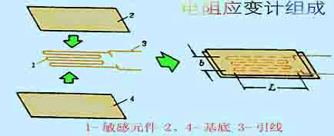
图2-1 电阻应变片基本结构
金属电阻应变片分为丝式、箔式和薄膜式三种。上例中为丝式。金属箔式应变片的敏感栅，则是用栅状金属箔片代替栅状金属丝。金属箔栅采用光刻技术制造，适用于大批量生产。由于金属箔式应变片具有线条均匀、尺寸准确、阻值一致性好、传递试件应变性能好等优点，因此，目前使用的多为金属箔式应变片，其结构见图。
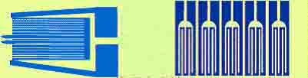
图2-2 金属箔式应变片

2-1-2金属应变片的主要特性
- 灵敏系数
灵敏系数系指应变片安装于试件表面 , 在其轴线方向的单向应力作用下 , 应变片的阻值相对变化与试件表面上安装应变片区域的轴向应变之比。
$k=\frac{{ΔR}/R}{ε}$ （2-8）
应变片的电阻应变特性与金属单丝时不同 , 因此须用实验方法对应变片的灵敏系数 k 进行测定。测定时必须按规定的标准 , 例如受轴向单向力 ( 拉或 压 ), 试件材料为泊松系数μ =0.285 的钢等。一批产品中只能抽样 5% 的产品来测定，取平均值及允许公差值作为该批产品的灵敏系数，又称“标称灵敏系 数”。
实验表明 , 电阻应变片的灵敏系数 k 恒小于电阻丝的灵敏系数k₀，其原因除了粘结层传递变形失真外 , 还存在有横向效应。
- 横向效应
粘贴在受单向拉伸力试件上的应变片 , 如图2-3所示，其敏感栅是有多条直线和圆弧部分组成。这时，各直线段上的金属丝只感受沿轴向拉应变$ε_{x}$ ,电阻值将增加，但在圆弧段上，沿各微段轴向 (即微段圆弧的切向) 的应变却并非是$ε_{x}$，因此与直线段上同样长度的微段所产生的电阻变化就不相同 , 最明显的在$θ=π/2$处圆弧段上，按泊松关系，在垂直方向上产生负的压应变$ε_{y}$，因此该段的电阻是最小的。而在圆弧的其它各段上，其轴向感受的应变由 +$ε_{x}$变化到-$ε_{y}$。由此可见 , 将直的电阻丝绕成敏感栅之后，虽然长度相同，但应变状态不同，其灵敏系数降低了。这种现象称横向效应。
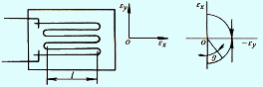
图2-3 横向效应
应变片横向效应表明 , 当实际使用应变片时，使用条件与标定灵敏系数 k 时的标定规则不同时,实际 k 值要改变,由此可能产生较大测量误差，当不能满足测量精确度要求时，应进行必要的修正。
- 机械滞后
应变片安装在试件上以后，在一定温度下，其$\left({ΔR}/R\right)$----$ε$的加载特性与卸载特性不重合，在同一机械应变值$ε_{g}$下，其对应的$\left({ΔR}/R\right)$值 ( 相对应的指示应变$ε_{i}$) 不一致。加载特性曲线与卸载特性曲线的最大差值${Δε}_{m}$称应变片的滞后。
产生机械滞后的原因，主要是敏感栅、基底和粘合剂在承受机械应变后所留下的残余变形所造成的，为了减小滞后，除选用合适的粘合剂外，最好在新安装应变片后，做三次以上的加卸载循环后再正式测量。
- 零漂和蠕变
粘贴在试件上的应变片，在温度保持恒定、不承受机械应变时，其电阻值随时间而变化的特性，称为应变片的零漂。
如果在一定温度下，使其承受恒定的机械应变，其电阻值随时间而变化的特性，称为应变片的蠕变。一般蠕变的方向与原应变量变化的方向相反。
这两项指标都是用来衡量应变片特性对时间的稳定性，在长时间测量中其意义更为突出。实际上，蠕变中即包含零漂，因为零漂是不加载的情况，它是加载特性的特例。
应变片在制造过程中所产生的内应力、丝材、粘合剂、基底等的变化是造成应变片零漂和蠕变的因素。
- 应变极限和疲劳寿命
应变片的应变极限是指在一定温度下，应变片的指示应变$ε_{i}$对测试值的真实应变$ε_{g}$的相对误差不超过规定范围时的最大真是应变值$ε_{j}$。为提高$ε_{j}$值，应选用抗剪强度较高的粘结剂和基底材料，基底和粘结剂的厚度不宜太大，并经适当的固化处理。
对于已安装好的应变片 , 在恒定幅值的交变力作用下，可以连续工作而不产生疲劳损坏的循环次数 N 称为应变片的疲劳寿命。当出现以下三种情况之一时，都认为是疲劳损坏； ①应变片的敏感栅或引线发生断路；②应变片输出指示应变的幅值变化10%；③应变片输出信号波形上出现穗状尖峰。疲劳寿命反映了应变片对动态应变测量的适应性。
- 最大工作电流和绝缘电阻
1) 最大工作电流是指允许通过应变片而不影响其工作的最大电流值。工作电流大，应变片输出信号大，灵敏度高。但过大的工作电流会使应变片本身过热，使灵敏系数变化，零漂、蠕变增加，甚至把应变片烧毁。工作电流的选取，要单据散热条件而定，主要取决于敏感栅的几何形状和尺寸、截面的形状和大小、基底的尺寸和材料，粘合剂的材料和厚度以及试件的散热性能等。通常允许电流值在静态测量时约取 25mA 左右，动态时可高一些，箔式应变片可取更大一些。对于导热性能差的试件，例如塑料、陶瓷、玻璃等，工作电流要取小些。
2) 绝缘电阻是指应变片的引线与被测试件之间的电阻值。通常要求 50~100MΩ左右。绝缘电阻过低，会造成应变片与试件之间漏电而产生测量误差。如果应变片受潮， 绝缘电阻大大降低。应变片绝缘电阻取决于粘合剂及基底材料的种类以及它们的固化工艺。基底与胶层愈厚，绝缘电阻愈大，但会使应变片灵敏系数减小，蠕变和滞后增加，因此基底与胶层不可太厚。
- 应变片的电阻值R
应变片在未经安装也不受外力情况下,于室温下测得的电阻值,是使用应变片时需知道的一个特性参数。
目前常用的电阻系列，习惯上为 60、120、200、350、500、1000Ω, 其中以120Ω最常用。取电阻值大，可以加大应变片承受电压，因此输出信号大，但敏感栅尺寸也增大。

2-1-3 转换电路
应变片将应变的变化转换成电阻相对变化${ΔR}/R$，还要把电阻的变化再转换为电压或电流的变化，才能用电测仪表进行测量。通常采用电桥电路实现微小阻值变化的转换。
1. 直流电桥
1）直流电桥的工作原理
四臂电桥如图 2-4a 所示，因为应变片电阻值很小，可以认为电源供电电流为常数，即加在电桥上的电压也是定值，假定电源为电压源，内阻为零，则流过负载R_{L}的电流为
$$I_{L}=U\frac{R_{1}R_{4}−R_{2}R_{3}}{R_{L}(R_{1}+R_{2})\left(R_{3}+R_{4}\right)+R_{1}R_{2}\left(R_{3}+R_{4}\right)+R_{3}R_{4}(R_{1}+R_{2})}$$
$I_{L}=0$ 时电桥平衡，则平衡条件为
$R_{1}R_{4}=R_{2}R_{3}$ （2-9）
若将应变片接入电桥一臂，应变片的阻值变化量可以用检流计转换为电流的大小。
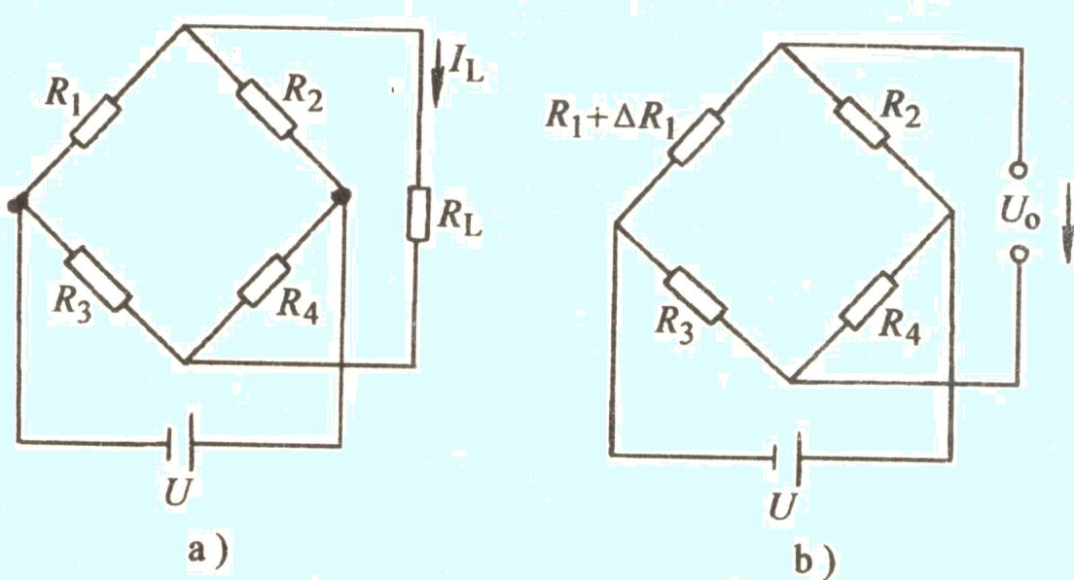
图2-4 直流电桥
2）不平衡直流电桥的工作原理及灵敏度
当电桥后面接放大器时，放大器的输入阻抗都很高，比电桥输出电阻大很多，可以把电桥输出端看成开路，见图2-4b。电桥的输出式为
$$U_{O}=U\frac{R_{1}R_{4}−R_{2}R_{3}}{(R_{1}+R_{2})\left(R_{3}+R_{4}\right)}$$
电桥的平衡条件与式（2-9）相同。应变片工作时，其电阻变化为$ΔR$，此时有不平衡电压输出。
$U_{O}=\frac{\frac{R_{4}}{R_{3}}\frac{{ΔR}_{1}}{R_{1}}}{(1+\frac{R_{2}}{R_{1}}+\frac{{ΔR}_{1}}{R_{1}})\left(1+\frac{R_{4}}{R_{3}}\right)}U$ （2-10）
设桥臂比$n={R_{2}}/{R_{1}}$，由于电桥初始平衡时有${R_{2}}/{R_{1}}={R_{4}}/{R_{3}}$，略去分母中的${{ΔR}_{1}}/{R_{1}}$。可得
$U_{O}=\frac{n}{{\left(1+n\right)}^{2}}\frac{{ΔR}_{1}}{R_{1}}U$ （2-11）
电桥灵敏度定义为$k_{u}=\frac{U_{O}}{{{ΔR}_{1}}/{R_{1}}}$，可得单臂工作应变片的电桥电压灵敏度为
$$k_{u}=\frac{n}{{\left(1+n\right)}^{2}}U$$
显然，$k_{u}$与电桥电源电压成正比，电源电压的提高，受应变片允许功耗的限制。$k_{u}$与桥臂比n有关。取 d$k_{u}$/dn=0 时, $k_{u}$为最大,得 (1-n)²/(1+ n )⁴=0, 所以 n =1 时 , 即 R₁=R₂,R₃=R₄ 时是$k_{u}$为最大。
当n =1 时,由式 (2-10) 得
$U_{O}=\frac{U}{4}\frac{{ΔR}_{1}}{R_{1}}$ (2-12)
$k_{u}=\frac{U}{4}$ (2-13)
式 (2-12) 表明,当电源电压U及电阻相对值一定时，电桥的输出电压及电压灵敏度将与各臂阻值的大小无关。 n=1 时的电桥，称对称电桥，常采用这种电桥的形式。
直流电桥的优点是高稳定度直流电源易于获得，电桥调节平衡电路简单，传感器及测量电路分布参数影响小，在测量中常用直流电桥。
2. 交流电桥
交流电桥采用了交流供电，这时，电桥的平衡条件与直流电桥有明显的差别。
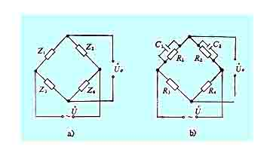
图2-5 交流电桥
- 交流电桥的平衡条件交流电桥的一般形式如图2-5a所示，Z₁Z₂Z₃Z₄为复阻抗，U为交流电压源，开路输出电压为U_{O}。其电压输出为
$U_{O}=U\frac{Z_{1}Z_{4}−Z_{2}Z_{3}}{(Z_{1}+Z_{2})\left(Z_{3}+Z_{4}\right)}$ （2-14）
平衡条件为
$Z_{1}Z_{4}=Z_{2}Z_{3}$ （2-15）
- 交流电桥的输出特性
设交流电桥的初始状态是平衡的，当工作应变片R₁改变ΔR₁后，使Z₁变化了ΔZ₁，根据式（2-14）可得
$U_{O}=\frac{\frac{Z_{4}}{Z_{3}}\frac{{ΔZ}_{1}}{Z_{1}}}{(1+\frac{Z_{2}}{Z_{1}}+\frac{{ΔZ}_{1}}{Z_{1}})\left(1+\frac{Z_{4}}{Z_{3}}\right)}U$ （2-16）
对于起始是平衡的对称电桥，并略去分母中ΔZ项得
$U_{O}=\frac{U}{4}\frac{{ΔZ}_{1}}{Z_{1}}$ （2-17）

2-1-4 温度误差及其补偿
- 温度误差
用应变片测量时，由于环境温度变化所引起的电阻变化与试件应变所造成的电阻变化几乎有相同的数量级，从而产生很大的测量误差，称应变片的温度误差，又称热输出。
  - 敏感栅电阻随温度的变化引起的误差。当环境温度变化Δt时，敏感栅材料电阻温度系数为αt，则引起的电阻相对变化为
${\left(\frac{{ΔR}_{t}}{R}\right)}_{1}=αΔt$ （2-18）
  - 试件材料的线膨胀引起的误差
${\left(\frac{{ΔR}_{t}}{R}\right)}_{2}=k\left(α_{g}−α_{s}\right)Δt$ （2-19）
式中 k——应变片灵敏系数；
$α_{g}$——试件膨胀系数；
$α_{s}$——应变片敏感栅材料的膨胀系数。
因此，由于温度变化形成的总的电阻相对变化为
$\frac{ΔR}{R}=α_{t}Δt+k\left(α_{g}−α_{s}\right)Δt$ （2-20）
- 温度补偿
    - 自补偿法
      - 单丝自补偿法 从式（2-20）可以看出，对于给定的试件，$α_{g}$一定，适当选取栅丝的温度系数$α_{t}$及膨胀系数$α_{s}$，使$α_{t}=k\left(α_{g}−α_{s}\right)$，可补偿温度误差。
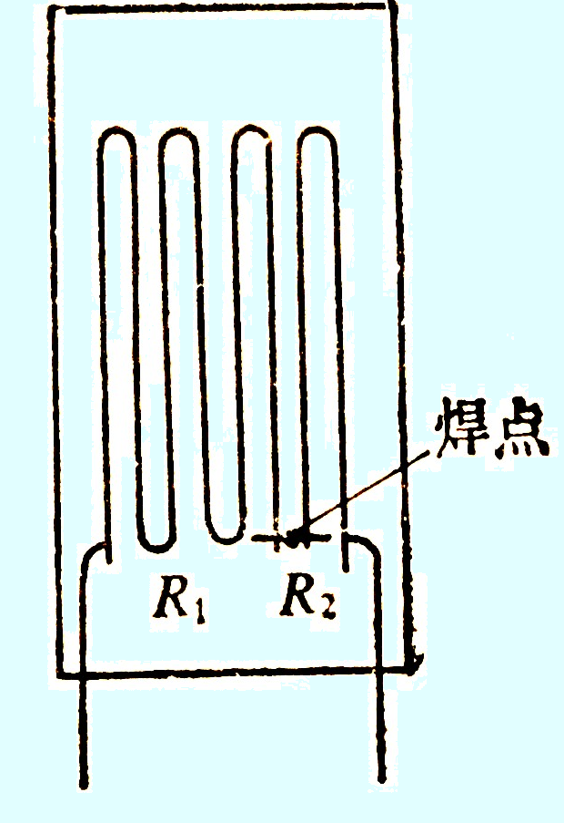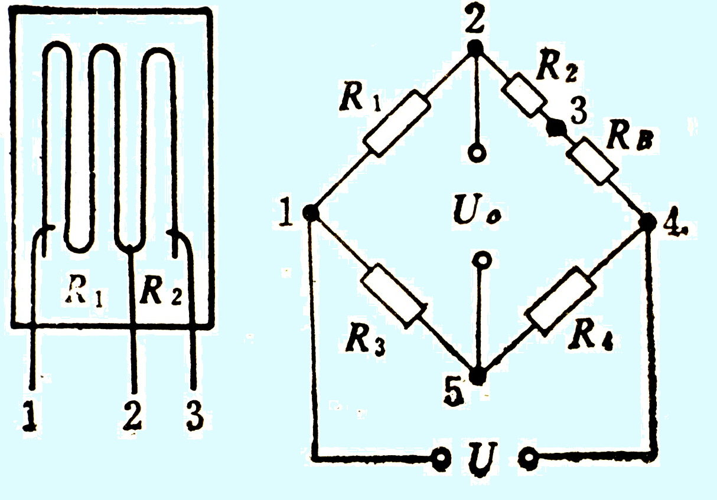
图2-6 组合式自补偿法之一 图2-7 组合式自补偿法之二
      - 组合式自补偿法 应变片敏感栅丝由两种不同温度系数的金属丝串接组成。一种类型是选用两者具有不同符号的电阻温度系数，结构如图2-6所示。通过试验与计算，调整R1与R2的比例，使温度变化时产生的电阻变化满足
$${\left({ΔR}_{1}\right)}_{t}=−{\left({ΔR}_{2}\right)}_{t}$$
经变换得
$${R_{1}}/{R_{2}}=−\frac{\left({{ΔR}_{2}}/{R_{2}}\right)}{\left({{ΔR}_{1}}/{R_{1}}\right)}$$
通过调节两种敏感栅的长度来控制应变片的温度自补偿 , 可达±0.45μm/℃的高精度。栅丝可用康铜，也可用康铜一镍铬、康铜一镍串联制成。
组合式自补偿应变片的另一种形式是，两种串接的电阻丝具有相同符号的温度系数，即都为正或负，其结构及电桥连接方式如图2-7所示。在电阻丝 R1 和 R2 串接处焊接一引 线 2，R2为补偿电阻，它具有高的温度系数及低的应变灵敏系数。R1作为电桥的一臂，R2与一个温度系数很小的附加电阻RB共同作为电桥的一 臂，且作为R1的相邻臂。适当调节 R1 和 R2 的长度比和外接电阻 RB 之值，使之满足条件
$${{\left({ΔR}_{1}\right)}_{t}}/{R_{1}}={{\left({ΔR}_{2}\right)}_{t}}/{\left(R_{2}+R_{B}\right)}$$
由此可求得
$$R_{B}=R_{1}\frac{{\left({ΔR}_{2}\right)}_{t}}{{\left({ΔR}_{1}\right)}_{t}}−R_{2}$$
既可满足温度自补偿要求。
2）线路补偿法
常用的最好的线路补偿法是电桥补偿法。如图2-8所示。工作应变片 R1 安装在被测试件上，另选一个其特性与 R1 相同的补偿片RB，安装在材料与试件相同的某补偿件上，温度与试件相同，但不承受应变。 R1 与 RB 接入电桥相邻臂上，造成${ΔR}_{t}$与${ΔR}_{\text{Bt}}$相同，根据电桥理论可知，其输出电压U。与温度变化无关。当工作应变片感受应变时，电桥将产生相应输出电压。
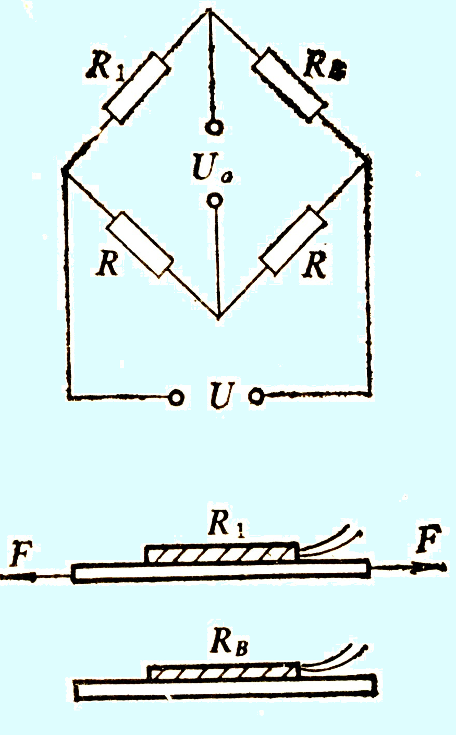
图2-8 电桥补偿法
在某些情况下，可以比较巧妙地安装应变片而不需补偿件并兼得灵敏度的提高。如图 2-9测量梁的弯曲应变时，将两个应变片分贴于上下两面对称位置，R1 与 RB 特性相同， 所以二电阻变化值相同而符号相反。但 R1 与 RB 按图 2-10 接入电桥，因而电桥输出电压比单片时增加 1 倍。当梁上下面温度一致，RB 与 Rl 可起温度补偿作用。桥补偿法简易可行，使用普通应变片可对各种试件材料在较大温度范围内进行补偿，因而最为常用。
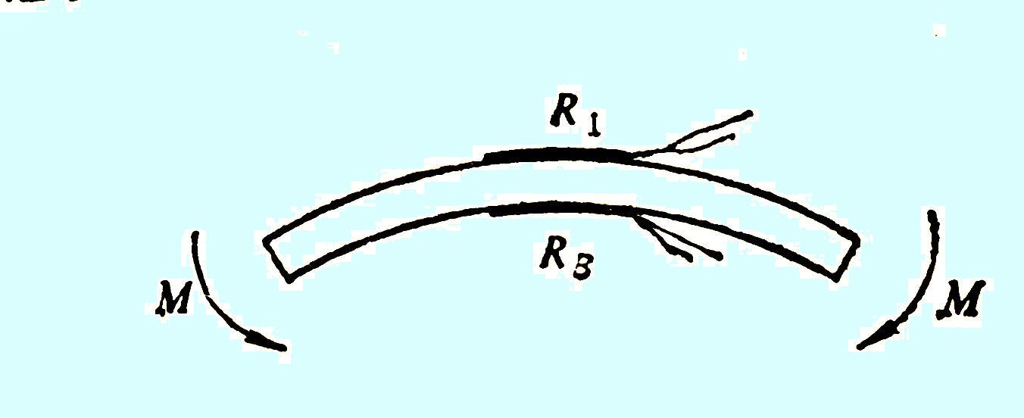
图2-9 差动电桥补偿法
另外也可以采用热敏电阻进行补偿，如图 2-11 所示，热敏电阻 Rt 与应变片处在相同的温度下，当应变片的灵敏度随温度升高而下降时，热敏电阻的阻值下降，使电桥的输入电压随温度升高而增加，从而提高电桥输出电压。选择分流电阻 R5 的值，可以使应变片灵敏度下降对电桥输出的影响得到很好的补偿。此方法的缺点是不能补偿因温度变化引起的电桥不平衡。
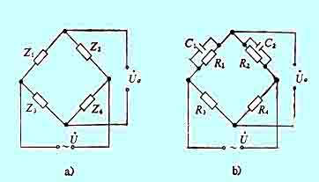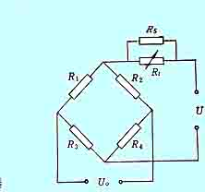
图2-10 差动电桥 图2-11 热敏电阻补偿法

2-1-5应变式传感器应用举例
电阻应变式传感器的应用主要体现在以下两个方面。
1）将应变片粘贴于被测构件上，直接用来测定构件的应变和应力。例如，为了研究或验证机械、桥梁、建筑等某些构件在工作状态下的应力、变形情况，可利用形状不同的应变片，粘贴在构件的预测部位，可测得构件的拉、压应力、扭矩或弯矩等，从而为结构设计、应力校核或构件破坏的预测等提供可靠的实验数据。
2）将应变片贴于弹性元件上，与弹性元件一起构成应变式传感器。这种传感器常用来测量力、位移、加速度等物理参数。在这种情况下，弹性元件将得到与被测量成正比的应变，再通过应变片转换为电阻变化的输出。典型应用见图。图中所示为加速度传感器，由悬臂梁、质量块、基座组成。测量时，基座固定振动体上，振动加速度使质量块产生惯性力，悬臂梁则相当于惯性系统的“弹簧”，在惯性力作用下产生弯曲变形。因此，梁的应变在一定的频率范围内与振动体的加速度成正比。

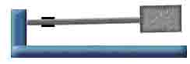
图2-11 加速度传感器

2-2固态压阻式传感器

2-2-1 工作原理
半导体材料受到应力作用时，其电阻率会发生变化，这种现象称为压阻效应。实际上，任何材料都不同程度地呈现压阻效应，但半导体材料的这种效应特别强。电阻应变效应的分析公式也适用于半导体电阻材料，故仍可用式(2-1-6)来表达。对于金属材料来说，比较小，但对于半导体材料，，即因机械变形引起的电阻变化可以忽略，电阻的变化率主要是由引起的，即
(2-21)
由半导体理论可知：
(2-22)
式中
π_{L}—沿某晶向L的压阻系数；
E_{ε}—沿某晶向L的应力；
E—半导体材料的弹性模量。
则半导体材料的灵敏系数K₀为
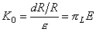 (2-23)
如半导体硅，L=(40～80)×10-11m²/N，E=1.67×1011N/m²，则k0=π_{L}E＝50～100。显然半导体电阻材料的灵敏系数比金属丝的要高50～70倍。
最常用的半导体电阻材料有硅和锗，掺入杂质可形成P型或N型半导体。由于半导体(如单晶硅)是各向异性材料，因此它的压阻效应不仅与掺杂浓度、温度和材料类型有关，还与晶向有关(即对晶体的不同方向上施加力时，其电阻的变化方式不同)。

2-2-2 压阻式传感器的特点
压阻式传感器优点是:①灵敏度非常高，有时传感器的输出不需放大可直接用于测量；②分辨率高，例如测量压力时可测出10～20Pa的微压；③测量元件的有效面积可做得很小，故频率响应高；④可测量低频加速度和直线加速度。其最大的缺点是温度误差大，故需温度补偿或恒温条件下使用。

2-2-3固态压阻式传感器的应用
固态压阻式传感器主要用于测量压力和加速度等物理量。利用压阻效应构成的半导体加速度敏感元件如图。悬臂梁3由于加速度而产生位移，该位移引起扩散压阻层区域变形从而引起压阻层电阻变化，检测器电阻变化即可检测出加速度大小。在100Hz左右的带宽中，可检测（0.001—50）g（9.8m/s²)的加速度。
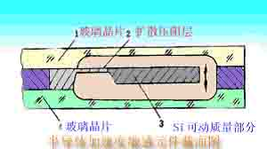
如图是一个采用单晶硅作成的悬臂梁式弹性元件，并且采用平面扩散工艺技术，在它上面形成四个性能一致的电阻，构成全桥；在梁的自由段连接上敏感质量块，组成悬臂梁应变式加速度传感器。
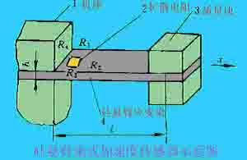

第三章 电感式传感器
学习要求
完成本节内容的学习后应能作到：
1.了解电感式传感器的工作原理；
2.了解可变磁阻式电感传感器、涡流式电感传感器和差动变压器式传感器的特点；
3.了解可变磁阻式电感传感器、涡流式电感传感器和差动变压器式传感器的应用
电感式传感器的工作原理是基于电磁感应原理，它把被测量转化为电感量变化的一种装置。按照转换方式的不同可分为自感式（包括可变磁阻式与涡流式）和互感式（差动变压器式）两种。

3-1可变磁阻式电感传感器
可变磁阻式传感器的结构原理如图所示，它由线圈、铁芯及衔铁组成。在铁芯和衔铁之间有空气隙δ。根据电磁感应定律，当线圈中通以电流i时，产生磁通，其大小与电流成正比，即
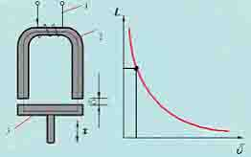
（3-1）
图3-1 电感式传感器原理图
式中
W—线圈匝数；
L—线圈电感，单位为亨(H)；
根据磁路欧姆定律，磁通 为：
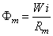 (3-2)
式中
— 磁动势；
— 磁阻。
所以，线圈电感(自感)可用下式计算：
（3-3）
如果空气隙δ较小，而且不考虑磁路的铁损时，则磁路总磁阻为：
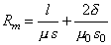 （3-4）
式中：
— 导磁体 (铁芯)的长度(m)；
— 铁芯导磁率(H/m)；
s — 铁芯导磁横截面积(m²)，
；
δ—空气隙长度(m);
—空气导磁率；
—空气隙导磁横截面积(m²)；
因为 ，则
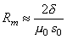 （3-5）
因此，自感L可写为：
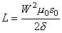 （3-6）
上式表明，自感L与气隙δ成反比，而与气隙导磁截面积S₀成反比。当固定S₀不变，变化δ时，L 与δ呈非线性（双曲线）关系，如上图所示。此时，传感器的灵敏度为
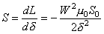 （3-7）
灵敏度S与气隙长度的平方成反比，δ愈小，灵敏度愈高。由于S不是常数，故会出现非线性误差，为了减小这一误差，通常规定δ在较小的范围内工作。例如，若间隙变化范围为（ ），则灵敏度为
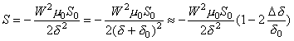 （3-8）
由上式可以看出，当时，由于
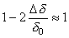
故灵敏度S趋于定值，即输出与输入近似成线性关系。实际应用中，一般取 。这种传感器适用于较小位移的测量，一般约为0.001～1 mm。如将δ固定，变化空气隙导磁截面积S₀时，自感L与S₀呈线性关系如图所示。
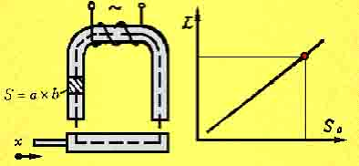
图 3-2 变面积型电感传感器
几种常用可变磁阻式传感器的典型结构有：可变导磁面积型、差动型、单螺管线圈型、双螺管线圈差动型。双螺管线圈差动型，较之单螺管线圈型有较高灵敏度及线性，被用于电感测微计上，其测量范围为0～300μm，最小分辨力为0.5μm。这种传感器的线圈接于电桥上，构成两个桥臂，线圈电感L₁、L₂随铁芯位移而变化，其输出特性如图3-3所示。
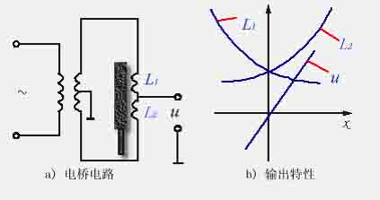
图3-3 变磁阻式双螺管线圈差动型传感器

3-2 差动变压器式电感传感器
互感型电感传感器是利用互感M的变化来反映被测量的变化。这种传感器实质上是一个输出电压可变的变压器。当变压器初级线圈输入稳定交流电压后，次级线圈便产生感应电压输出，该电压随被测量的变化而变化。
差动变压器式电感传感器是常用的互感型传感器，其结构形式有多种，以螺管形应用较为普遍，其结构及工作原理如图所示。传感器主要由线圈、铁芯和活动衔铁三个部分组成。线圈包括一个初级线圈和两个反接的次级线圈，当初级线圈输入交流激励电压时，次级线圈将产生感压电动势e₁和e₂。由于两个次级线圈极性反接，因此，传感器的输出电压为两者之差，即e_{y}=e₁-e₂。活动衔铁能改变线圈之间的藕合程度。输出e_{y}的大小随活动衔铁的位置而变。当活动衔铁的位置居中时，即e₁=e₂，e_{y}=0；当活动衔铁向上移时，即e₁>e₂，e_{y}>0；当活动衔铁向下移时，即e₁<e₂，e_{y}<0。活动衔铁的位置往复变化，其输出电压也随之变化，输出特性如图所示。
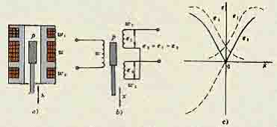
a) b) 工作原理 c) 特性曲线
图3-4 差动变压器式电感传感器

第四章 电容式传感器
学习要求
完成本节内容的学习后应能作到：
1.掌握电容式传感器工作原理
2.掌握电容式传感器的分类、及它们各自的特点
3.了解电容式传感器的测量电路
电容式传感器是将被测量（如尺寸、压力等）的变化转换成电容变化量的一种传感器。实际上,它本身（或和被测物）就是一个可变电容器。

4-1电容式传感器的工作原理
以最简单的平行极板电容器为例说明其工作原理。在忽略边缘效应的情况下，平板电容器的电容量为:
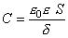 (4-1)
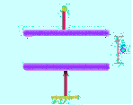
图 4-1 平板电容器
式中
ε₀ — 真空的介电常数，(ε ₀=8.854×10⁻¹²F/m)；
S — 极板的遮盖面积（m²）；
Ε — 极板间介质的相对介电系数，在空气中，ε=1；
Δ — 两平行极板间的距离（m）。
上式表明，当被测量δ、S或ε发生变化时，都会引起电容的变化。如果保持其中的两个参数不变，而仅改变另一个参数，就可把该参数的变化变换为单一电容量的变化，再通过配套的测量电路，将电容的变化转换为电信号输出。根据电容器参数变化的特性，电容式传感器可分为极距变化型、面积变化型和介质变化型三种，其中极距变化型和面积变化型应用较广。

4-2 极距变化型电容式传感器的变换原理
极距变化型电容式传感器的结构原理见图。根据式（4-1），如果两极板相互覆盖面积及极间介质不变，当两极板在被测参数作用下发生位移，引起电容量的变化为：
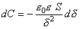 （4-2）
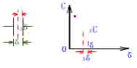
图4-2 极距变化型电容式传感器
由此可得到传感器的灵敏度为：
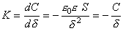 （4-3）
从上式可看出，灵敏度K与极距平方成反比，极距愈小，灵敏度愈高。一般通过减小初始极距来提高灵敏度。由于电容量C与极距δ呈非线性关系，故这将引起非线性误差。为了减小这一误差，通常规定测量范围。一般取极距变化范围为，此时，传感器的灵敏度近似为常数。实际应用中，为了提高传感器的灵敏度、增大线性工作范围和克服外界条件(如电源电压、环境温度等)的变化对测量精度的影响，常常采用差动型电容式传感器。

4-3 面积变化型电容式传感器的变换原理
改变极板间覆盖面积的电容式传感器，常用的有角位移型和线位移型两种。
图4-3为典型的角位移型电容式传感器。当动板有一转角时，与定板之间相互覆盖的面积就变化，因而导致电容量变化。当覆盖面积对应的中心角为a、极板半径为r时，覆盖面积为：
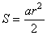 （4-4）
电容量为：
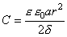 （4-5）
其灵敏度为：
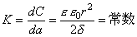
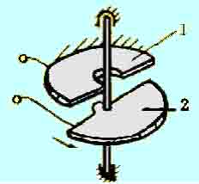
1-固定极板 2-可动极板
图4-3 角位移型电容式传感器
线位移型电容式传感器有平面线位移型和圆柱线位移型两种。见图4-4。
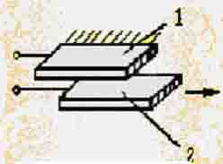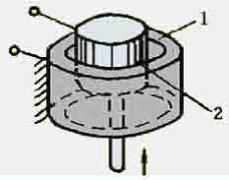
1-固定极板 2-可动极板
图 4-4 线位移型电容式传感器
对于平面线位移型电容传感器当宽度为b的动板沿箭头x方向移动时，覆盖面积变化，电容量也随之变化，电容量为：
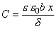 （4-6）
其灵敏度为：
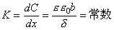
对于圆柱线位移型电容器的电容为：
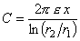 （4-7）
式中
x — 外圆筒与内圆筒覆盖部分长度（m）；
r1、r2 — 外圆筒内半径与内圆筒（或内圆柱）外半径，即它们的工作半径（m)。
当覆盖长度x变化时，电容量变化，其灵敏度为：
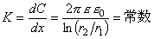
上述可知，面积变化型电容传感器的优点是输出与输入成线性关系，但与极板变化型相比，灵敏度较低，适用于较大角位移及直线位移的测量。

4-4 介质变化型电容式传感器的变换原理
变介电常数型电容传感器的结构原理如图4-5所示。这种传感器大多用于测量电介质的厚度(图a)、位移(图b)、液位(图c)，还可根据极板间介质的介电常数随温度、湿度、容量改变而改变来测量温度、湿度、容量(图d)等。
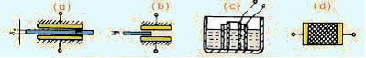
图4-5 变介电常数型电容传感器
若忽略边缘效应，图a、b、c所示传感器的电容量与被测量的关系为:
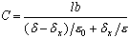 （4-8）
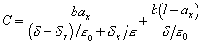 （4-9）
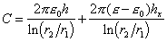 （4-10）
式中
δ、h 、ε0——两固定极板间的距离、极间高度及间隙中空气的介电常数；
δx、hx、ε——被测物的厚度、被测液面高度和它的介电常数；
l、b、ax——固定极板长、宽及被测物进入两极板中的长度（被测值）；
r1、r2——内、外极筒的工作半径。
上述测量方法中，若电极间存在导电介质时，电极表面应涂盖绝缘层（如涂0.1mm厚的聚四氟乙烯等），防止电极间短路。

4-5电容式传感器的测量电路
将电容量转换成电量 (电压或电流)的电路称作电容式传感器的转换电路，它们的种类很多，目前较常采用的有电桥电路、谐振电路、调频电路及运算放大电路等。
1．电桥电路
将电容式传感器接入交流电桥作为电桥的一个臂 ( 另一个臂为固定电容 ) 或两个相邻臂，另两个臂可以是电阻或电容或电感，也可以是变压器的两个二次线 圈。其中另两个臂是紧耦合电感臂的电桥具，有较高的灵敏度和稳定性，且寄生电容影响极小，大大简化了电桥的屏蔽和接地，适合于高频电源下工作。而变压器式电桥使用元件最少，桥路内阻最小，因此目前较多采用。其电桥形式和输出电压可参见第二章和第三章的有关内容。
电容电桥的主要特点有: ①高频交流正弦波供电； ②电桥输出调幅波，要求其电源电压波动极小，需采用稳幅、稳、频等措施； ③通常处于不平衡工作状态，所以传感器必须工作在平衡位置附近，否则电桥非线性增大，且在要求准确度高的场合应采用自动平衡电桥；④输出阻抗很高 ( 一般达几兆欧至几十兆欧 ), 输出电压低，必须后接高输入阻抗、高放大倍数的处理电路。
2．调频电路
传感器的电容器作为振荡器谐振回路的一部分，当输入量使电容量发生变化时，振荡器的振荡频率将发生变化，频率的变化经过鉴频器转换为电压的变化，经过放大处理后输入显示或记录等仪器。

3．运算放大器电路
前面已经叙述到，变极距型电容式传感器的极距变化与电容变化量成非线性关系。这一缺点使电容式传感器的应用受到了一定的限制。采用比例运算放大器电路，可以使输出电压约与位移的关系转换为线性关系。如图4-6所示，反馈回路中的C_{x}为极距变化型电容式传感器的输入电路，采用固定电容C₀，u₀为稳定的工作电压。由于放大器的高输入阻抗和高增益特性，比例器的运算关系为
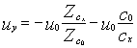 （4-11）
代入，得
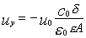 （4-12）
由式4-12可知，输出电压与电容传感器的间隙成线性关系。
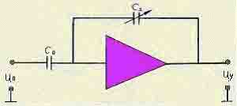
图4-6 运算放大器电路

第五章 压电式传感器
学习要求
1.掌握压电式传感器的工作原理
2.了解压电式传感器的的等效电路
3.了解压电式传感器的测量电路
压电式传感器是一种可逆型换能器，它既可以将机械能转换为电能，又可以将电能转化为机械能。它的工作原理是基于某些物质的压电效应。

5-1压电效应
某些物质(物体)，如石英、铁酸钡等，当受到外力作用时，不仅几何尺寸会发生变化，而且内部也会被极化，表面上也会产生电荷;当外力去掉时，又重新回到原来的状态。这种现象称之为压电效应。相反，如果将这些物质 (物体)置于电场中，其几何尺寸也会发生变化，这种由外电场作用导致物质 (物体)产生机械变形的现象，称之为逆压电效应，或称之为电致伸缩效应。具有压电效应的物质(物体)称为压电材料(或称为压电元件)。常见的压电材料可分为两类，即压电单晶体和多晶体压电陶瓷。
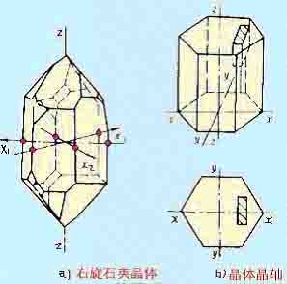
图5-1 石英压电晶体
压电单晶体有石英(包括天然石英和人造石英)、水溶性压电晶体(包括酒石酸钾钠、酒石酸乙烯二铵;酒石酸二钾、硫酸锤等)；多晶体压电陶瓷有钛酸钡压电陶瓷、锆钛酸铅系压电陶瓷、铌酸盐系压电陶瓷和铌镁酸铅压电陶瓷等。图5-1所示为天然石英晶体，其结构形状为一个六角形晶柱，两端为一对称棱锥。在晶体学中。可以把它用三根互相垂直的轴表示，其中，纵轴Z称为光轴;通过六棱线而垂直于光铀的X铀称为电轴;与X——X轴和Z——Z轴垂直的y——y轴 (垂直于六棱柱体的棱面)，称为机械轴，如图5-1 b)所示。如果从石英晶体中切下一个平行六面体(如图5-1)并使其晶面分别平行于z——z、y——y、x——x轴线。晶片在正常情况下呈现电性，若对其施力，则有几种不同的效应。通常把沿电轴(x铀)方向的作用力(一般利用压力)产生的压电效应称为"纵向压电效应"；把沿机械轴 (y轴)方向的作用力产生的压电效应称为"横向压电效应"；在光轴(z轴)方向的作用力不产生压电效应。沿相对两棱加力时，则产生切向效应。压电式传感器主要是利用纵向压电效应。
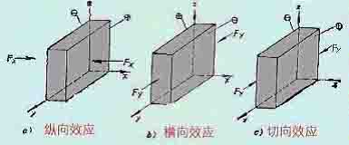
图5-2 压电效应示意图

5-2压电式传感器及其等效电路
最简单的压电式传感器的工作原理如图所示。在压电晶片的两个工作面上进行金属蒸镀，形成金属膜，构成两个电极。当压电晶片受到压力F的作用时，分别在两个极板上积聚数量相等而极性相反的电荷，形成电场。因此，压电传感器可以看作是一个电荷发生器，也可以看成是一个电容器。
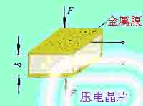
图 5-3 压电式传感器的工作原理
如果施加于压电晶片的外力不变，积聚在极板上的电荷又无泄漏，那么在外力继续作用时，电荷量将保持不变。这时在极板上积聚的电荷与力的关系为
q=DF （5-1）
式中
q为电荷量；
F为作用力(N)；
D为压电常数(C/N)，与材质及切片的方向有关。
上式表明，电荷量与作用力成正比。当然，在作用力终止时，电荷就随之消失。显然，若要测得力值F，主要问题是如何测得电荷值。值得注意的是:利用压电式传感器测量静态或准静态量值时，必须采取一定的措施，使电荷从压电晶片上经测量电路的漏失减小到足够小程度。而在动态力作用下，电荷可以得到不断补充，可以供给测量电路一定的电流，故压电传感器适宜作动态测量。
在实际应用中，由于单片的输出电荷很小，因此，组成压电式传感器的晶片不止一片，而常常将两片或两片以上的晶片粘结在一起。粘结的方法有两种，即并联和串联如图5-4所示。两片压电晶片的负电荷集中在中间电极上，正电荷集中在两侧的电极上。并接时，传感器的电容量大，输出电荷量大，时间常数大，故这种传感器适用于测量缓变信号及电荷量输出情号，串联方法，正电荷集中于上极板，负电荷集中于下极板，串联时，传感器本身的电容量小，响应较快，输出电压大，故这种传感器适用于测量以电压作输出的信号和频率较高的信号。
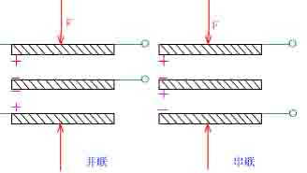
图5-4 压电晶体的并联和串联

5-3测量电路
由于压电式传感器的输出电信号很微弱，通常应把传感器信号先输入到高输入阻抗的前置放大器中，经过阻抗交换以后，方可用一般的放大检波电路再将信号输入到指示仪表或记录器中。(其中，测量电路的关键在于高阻抗输入的前置放大器。)

前置放大器的作用有两点：其一是将传感器的高阻抗输出变换为低阻抗输出；其二是放大传感器输出的微弱电信号。
前置放大器电路有两种形式:一种是用电阻反馈的电压放大器，其输出电压与输入电压(即传感器的输出)成正比；另一种是用带电容负反馈的电荷放大器，其输出电压与输入电荷成正比。由于电荷放大器电路的电缆长度变化的影响不大，几乎可以忽略不计，故而电荷放大器应用日益广泛。
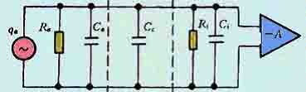
图5-5 电荷放大器
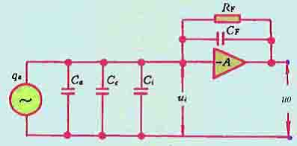
图5-6 电荷放大器的等效电路
电荷放大器的等效电路如图5-6所示，由于忽略了漏电阻，所以电荷量为
（5-2）
式中，u_{i}为放大器输入端电压；u_{o}为放大器输出端电压，u_{o}=-ku_{i}，其中k为电荷放大器开环放大倍数；c_{i}为放大器输入电容；c_{f}为电荷放大器反馈电容。上式可简化为:
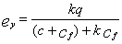 （5-3）
如果放大器开环增益足够大，则kC_{f}>>(C+C_{f}),故上式可简化为：e_{y}≈-q/C_{f}
上式表明，在一定情况下，电荷放大器的输出电压与传感器的电荷量成正此，并且与电缆分布电容无关。因此，采用电荷放大器时，即使联接电缆长度在百米以上，其灵敏度也无明显变化，这是电荷放大器的突出优点。

第六章 光电式传感器

6-1 光电式传感器
1 光电效应及分类
光电传感器通常是指能敏感到由紫外线到红外线光的光能量，并能将光能转化成电信号的器件。其工作原理是基于一些物质的光电效应。由于被光照射的物体材料不同，所产生的光电效应也不同，通常光照射到物体表面后产生的光电效应分为：外光电效应、内光电效应。
2 外光电效应
在光线作用下，物质内的电子逸出物体表面向外发射的现象,称为外光电效应。根据爱因斯坦的假设，一个光子的能量只给一个电子,因此,如果要使一个电子从物质表面逸出，光子具有的能量E必须大于该物质表面的逸出功A₀，这时逸出表面的电子就具有动能E_{k}：
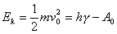 （6-1）
式中
m—电子质量；
v₀—电子逸出时的初速度；
h—普朗克常数,h=0.626×10⁻³⁴(J·s)；
γ—光的频率。
由上式可见，光电子逸出时所具有的初始动能Ek与光的频率有关，频率高则动能大。由于不同材料具有不同的逸出功,因此对某种材料而言便有一个频率限，当入射光的频率低于此频率限时，不论光强多大，也不能激发出电子；反之，当入射光的频率高于此极限频率时，即使光线微弱也会有光电子发射出来，这个频率限称为“红限频率”，其波长为：，其中，c为光在空气中的速度，λ为波长，。该波长称为临界波长。基于外光电效应的光电器件属于光电发射型器件，有光电管、光电倍增管等。
图6-1所示为光电倍增管工作原理图。K为光电阴极,A为光电阳极，在二者之间又加入D1、D2、D3…等若干个光电倍增极(又称二次发射极)，这些倍增极涂有Sb-Cs或Ag-Mg等光敏物质。在工作时，这些电极的电位是逐级增高的，当光线照射到光电阴极后，它产生的光电子受第一级倍增极D1正电位作用，加速并打在这个倍增极上，产生二次发射；由第一倍增极D1产生的二次发射电子，在更高电位的D2极作用下，又将加速入射到电极D2上，在D2极上又将产生二次发射…，这样逐级前进，一直到达阳极A为止。由上述的工作过程可见，光电流是逐级递增的，因此光电倍增管具有很高的灵敏度。
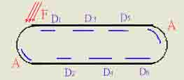
图6-1光电倍增管
3 内光电效应
受光照物体(通常为半导体材料)电导率发生变化或产生光电动势的效应称为内光电效应。内光电效应按其工作原理分为两种:光电导效应和光生伏特效应。
1)光电导效应
光电导效应是指半导体材料受到光照时会产生电子-空穴对，使其导电性能增强，光线愈强，阻值愈低，这种光照后电阻率发生变化的现象,称为光电导效应。基于这种效应的光电器件有光敏电阻(光电导型)和反向工作的光敏二极管、光敏三极管(光电导结型)。
①光敏电阻(光导管):光敏电阻是一种电阻元件,具有灵敏度高，体积小，重量轻，光谱响应范围宽，机械强度高，耐冲击和振动，寿命长等优点。图为光敏电阻的工作原理图。在黑暗的环境下，它的阻值很高，当受到光照并且光辐射能量足够大时，光导材料禁带中的电子受到能量大于其禁带宽度的光子激发，由价带越过禁带而跃迁到导带，使其导带的电子和价带的空穴增加，电阻率变小。光敏电阻常用的半导体材料有硫化镉(CdSΔE_{g}=2.4eV和硒化镉(CdSe,ΔE_{g}=1.8eV)。②光敏二极管和光敏三极管：光敏管的工作原理与光敏电阻是相似的，其差别只是光照在半导体结上而已。
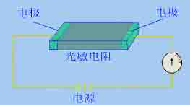
图6-2 光敏电阻
    - 光生伏特效应
光生伏特效应指半导体材料P-N结受到光照后产生一定方向的电动势的效应。因此光生伏特型光电器件是自发电式的，属有源器件。以可见光作光源的光电池是常用的光生伏特型器件，硒和硅是光电池常用的材料，也可以使用锗。
4光电传感器的应用
由于光电测量方法灵活多样，可测参数众多，一般情况下又具有非接触、高精度、高分辨率、高可靠性和相应快等优点,加之激光光源、光栅、光学码盘、CCD器件、光导纤维等的相继出现和成功应用，使得光电传感器在检测和控制领域得到了广泛的应用。按其接收状态可分为模拟式光电传感器和脉冲光电传感器。
光电传感器在工业上的应用可归纳为吸收式、遮光式、反射式、辐射式四种基本形式。图6-3表明了四种形式的工作方式。

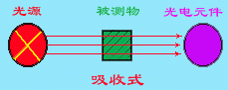
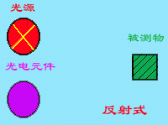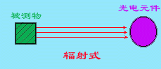
图6-3 光电传感器四种工作方式

下面举一实例，说明光敏器件的具体应用。
直射式光电转速传感器的结构见图6-4。它由开孔圆盘、光源、光敏元件及缝隙板等组成。开孔圆盘的输入轴与被测轴相连接，光源发出的光，通过开孔圆盘和缝隙板照射到光敏元件上被光敏元件所接收，将光信号转为电信号输出。开孔圆盘上有许多小孔，开孔圆盘旋转一周，光敏元件输出的电脉冲个数等于圆盘的开孔数，因此，可通过测量光敏元件输出的脉冲频率，得知被测转速，即
n=f/N
式中：n—转速 f—脉冲频率 N—圆盘开孔数。
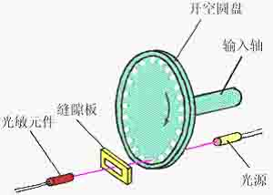
图6-4 直射式光电转速传感器结构示意图

6-2光纤传感器

- 光纤传感器简介
光纤自60年代问世以来，就在传递图像和检测技术等方面得到了应用。利用光导纤维作为传感器的研究始于70年代中期。由于光纤传感器具有不受电磁场干扰、传输信号安全、可实现非接触测T，而且具有高灵敏度、高精度、高速度、高密度、适应各种恶劣环境下使用以及非破坏性和使用简便等等一些优点。无论是在电量 (电流、电压、磁场)的测量，还是在非电物理量 (位移、温度、压力、速度、加速度、液位、流量等)的测量方面，都取得了惊人的进展。
光纤传感器一般由三个环节组成，即信号的转换、信号的传输、信号的接收与处理。
信号的转换环节，将被测参数转换成为便于传输的光信号。
信号的传输环节，利用光导纤维的特性将转换的光信号进行传输。
信号的接收与处理环节，将来自光导纤维的信号送入测量电路，由测量电路进行处理并输出。
光纤传感器分为物性型 (或称功能型)与结构型 (或称非功能型)两类。
2 物性型光纤传感器及其应用
物性型光纤传感器是利用光纤对环境变化的敏感性，将输入物理量变换为调制的光信号。其工作原理基于光纤的光调制效应，即光纤在外界环境因素 (如温度、压力、电场、磁场等等)改变时，其传光特性 (如相位与光强)会发生变化的现象。因此，如果能测出通过光纤的光相位、光强变化，就可以知道被测物理量的变化。这类传感器又被称为敏感元件型或功能型光纤传感器图所示为施加均衡压力和施加点压力的两种光纤压力传感器形式。图6-5 (a)所示为光纤在均衡压力作用下，由于光弹性效应而引起光纤折射率、形状和尺寸的变化，从而导致光纤传播光的相位变化和偏振面旋转；图6-5 (b)所示为光纤在点压力作用下，引起光纤局部变形，使光纤由于折射率不连续变化导致传播光散乱而增加损耗，从而引起光振幅变化。
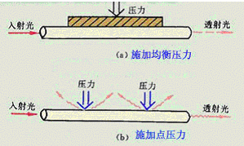
图6-5 物性型光纤压力传感器原理
图6-6为光纤流速传感器，主要由多模光纤、光源、铜管、光电二极管及测量电路所组成。多模光纤插入顺流而置的铜管中，由于流体流动而使光纤发生机械变形，从而使光纤中传播的各模式光的相位发生变化，光纤的发射光强出现强弱变化，其振幅的变化与流速成正比，这就是光纤传感器测流速的工作原理。
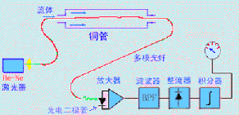
图6-6 光纤流速传感器
3 结构型光纤传感器及其应用
结构型光纤传感器是由光检测元件与光纤传输回路及测量电路所组成的测量系统。其中光纤仅作为光的传播媒质，所以又称为传光型或非功能型光纤传感器。图6-7所示为激光多普勒效应速度传感器测试系统，所谓多普勒效应，即当波源相对于介质运动时，波源的频率与介质中的波动频率不相同。同样，介质中的频率与一个相对于介质运动的接收器所记录的频率也不相同，这两种情况都称为多普勒效应，所产生的频率差称为多普勒频率。该系统主要由激光光源、分光器、光接收器、频率检测器及振动物体等部分组成。
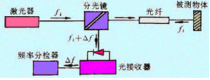
图6-7 多普勒效应测速传感器
其工作原理为:由激光光源(氢-氦激光)发出的光(频率为f_{i})导入光导纤维，经过分光镜后，光线通过光纤射向振动物体，由于振动物体 (被测体)振动，产生散射 (频率为f_{s})，被测物体的运动速度与多普勒频率之间的关系为：
（6-2）
式中，
f_{i}为入射光频率，即激光源频率；
f_{s}为散射光频率；
n为发生散射介质的折射率；
λ为入射光在空气中的波长；
ν为被测物体的运动速度。
上式表明，多普勒频率△f与被测物体运动速度ν成比例变化关系，从频率分检器中测得△f后，即可得到物体的运动速度。
光纤传感器应用相当广泛，尤其在下列情况下特别适应:
在高压、电磁感应噪音条件下的测试；
在危险和环境恶劣条件下的测试；
在机器设备内部的狭小间隙中的测试；
在远距离的传输中的测试。
以光纤传感器为核心的远距离测试系统在过程检测和控制系统中的应用已成为当前的重点研究课题。

6-3 CCD图像传感器
电荷耦合器件分为线阵器件和面阵器件两种，其基本组成部分是MOS光敏元列阵和读出移位寄存器。
图6-8所示为MOS(Metal Oxide Semiconductor)光敏元的结构，它是在半导体(P型硅)基片上形成一种氧化物(如二氧化硅)，在氧化物上再沉积一层金属电极，以此形成一个金属-氧化物-半导体结构元 (MOS)。
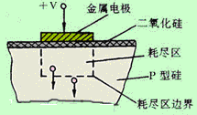
图6-8光敏元的结构
从半导体的原理得知。当在金属电极上施加一正电压时，在电场的作用下，电极下面的P型硅区域里的空穴将被赶尽，从而形成耗尽区。也就是说，对带负电的电子而言，这个耗尽区是一个势能很低的区域，称为“势阱”。如果此时有光线入射到半导体硅片上，则在光子的作用下，半导体硅片上就形成电子和空穴，由此产生的光生电子被附近的势阱所吸收(或称俘获)，而同时产生的空穴则被电场排斥出耗尽区。此时势阱内所吸收的光生电子数量与入射到势阱附近的光强成正比。人们称这样一个MOS结构元为MOS光敏元，或称为一个像素；把一个势饼所收集的若干光生电荷称为一个电荷包。
通常在半导体硅片上制有几百个或几千个相互独立的MOS元，它们按线阵或面阵有规则地排列。如果在金属电极上施加一正电压，则在这半导体硅片上就形成几百个或几千个相互独立的势阱。如果照射在这些光敏元上的是一幅明暗起伏的图像，则与此同时，在这些光敏元上就会感生出一幅与光照强度相对应的光生电荷图像。这就是电荷耦合器件的光电效应的基本原理。
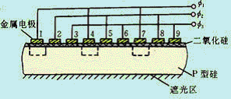
图6-9 读出移位寄存器
读出移位寄存器的结构如图6-9所示。读出移位过程实质上是CCD电荷转移过程。在半导体的底部上覆盖一层遮光层，以防止外来光干扰。由三个十分邻近的电极组成一个耦合单元(即传输单元)，在这三个电极上分别施加了脉冲波φ₁、φ₂、φ₃，如图6-10所示。
电荷传输过程如图6-11所示。当t=t₁时，φ₁=V，φ₂=O，φ₃=O，此时半导体硅片上的势阱分布形状如图a所示。即只有φ1极下形成势阱。当t=t₂时，φ₁=0.5V，φ₂=V，φ₃=O，此时半导体硅片上的势阱分布形状如图b所示。即φ₁极下的势阱变浅，φ₂极下的势阱变得最深, φ₃极下没有势阱。根据势能原理，原先在φ₁极下的电荷就逐渐向φ₂极下转移。
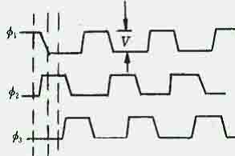
图6-10 移位脉冲

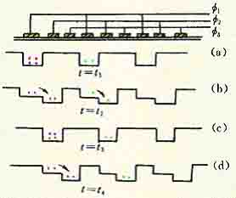
图6-11电荷传输过程

当t=t₃时，如图c所示，φ₁极下的电荷向φ₂极下转移完毕。
当t=t₄时，如图d所示，φ₂极下的电荷向φ₃极下转移。
以此类推，一直可以向后进行电荷转移。
从图可以看出，当t=t₂时，由于φ₃极的存在，φ₁极下的电荷只能朝一个方向转移。因此，φ₁、φ₂，φ₃三个这样结构的电极在三相交变脉冲的作用下，就能将电荷包沿着二氧化硅界面的一个方向移动，在它的末端，就能依次接收到原先存储在各个φ₁极下的光生电荷。这就是电荷传输过程的物理效应。

第七章 磁电式传感器
学习要求
1.了解磁电式传感器变换原理
2.了解动圈式传感器的基本结构和工作原理
3.了解磁阻式传感器的基本结构和工作原理

7-1磁电感应式传感器
磁感应电式传感器简称感应式传感器，也称电动式传感器。它把被测物理量的变化转变为感应电动势，是一种机-电能量变换型传感器，不需要外部供电电源，电路简单，性能稳定，输出阻抗小，又具有一定的频率响应范围(一般为10～1000Hz)，适用于振动、转速、扭矩等测量。但这种传感器的尺寸和重量都较大。
根据法拉第电磁感应定律，N匝线圈在磁场中运动切割磁力线或线圈所在磁场的磁通变化时，线圈中所产生的感应电动势e的大小决定于穿过线圈的磁通量Φ的变化率，即
（7-1）
磁通变化率与磁场强度、磁路磁阻、线圈的运动速度有关，故若改变其中一个因素，都会改变线圈的感应电动势。
按工作原理不同，磁电感应式传感器可分为恒定磁通式和变磁通式，即动圈式传感器和磁阻式传感器。
1．动圈式传感器
图7-1所示为动圈式磁电感应式传感器的结构原理图。当线圈在垂直于磁场方向作直线运动或旋转运动时，若以线圈相对磁场运动的速度v或角速度ω表示，则所产生的感应电动势e为
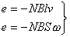 （7-2）
式中
l—每匝线圈的平均长度；
B—线圈所在磁场的磁感应强度；
S—每匝线圈的平均截面积。
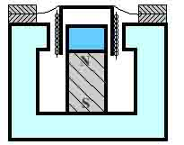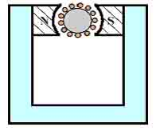
图7-1 动圈式磁电感应式传感器
在传感器中当结构参数确定后，B、l、N、S均为定值，感应电动势e与线圈相对磁场的运动速度(v或ω)成正比，所以这类传感器的基本形式是速度传感器，能直接测量线速度或角速度。如果在其测量电路中接入积分电路或微分电路，那么还可以用来测量位移或加速度。但由上述工作原理可知，磁电感应式传感器只适用于动态测量。
动圈式磁电传感器的等效电路原理如图7-2所示，其等效电路的输出电压：
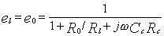 （7-3）
式中
e₀为发电线圈感应电动势；
R₀为线圈电阻，一般R₀=0.1~3KΩ；
R_{L}为负载电阻（放大器输入电阻）；
C_{c}为电缆导线的分布电阻，一般C_{c}=70pF/m；R_{c}为电缆导线电阻，一般R_{c}=0.03Ω/m。
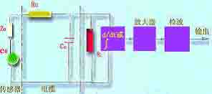
图7-2动圈式磁电传感器接等效电路
在不使用特别加长电缆时，C_{c}可忽略，因此，当R_{L}>>R₀时，则放大器输入电压e_{L≈}e₀。感应电动势经放大、检波后，即可推动指示仪表。使用动圈式磁电传感器，如果测量电路中接有微分网络，则可以得到加速度或位移。
2．变磁通电磁感应式传感器
变磁通式又称磁阻式或变气隙式，常用来测量旋转物体的角速度。其结构原理如图7-3所示。图a为开路变磁通式，线圈3和磁铁5静止不动，测量齿轮2(导磁材料制成)按照在被测旋转体1上，随之一起转动，每转过一个齿，传感器磁路磁阻变化一次，线圈3产生的感应电动势的变化频率等于测量齿轮2上齿轮的齿数和转速的乘积。图b为闭合磁路变磁通式结构示意图，被测转轴1带动椭圆形测量齿轮2在磁场气隙中等速转动，使气隙平均长度周期性变化，因而磁路磁阻也周期性变化，磁通同样周期性变化，则在线圈3中产生感应电动势，其频率f与测量齿轮2转速n(r/min)成正比，即。
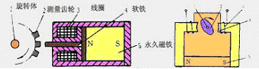
图7-3 变磁通电磁感应式传感器
变磁通式传感器对环境条件要求不高，能在-150～＋90℃的温度下工作，不影响测量精度，也能在油、水雾、灰尘等条件下工作。但它的工作频率下限较高，约为50Hz，上限可达100Hz。

7-2霍尔式传感器
霍尔传感器也是一种磁电式传感器。它是利用霍尔元件基于霍尔效应原理而将被测量转换成电动势输出的一种传感器。由于霍尔元件在静止状态下，具有感受磁场的独特能力，并且具有结构简单、体积小、噪声小、频率范围宽(从直流到微波)、动态范围大(输出电势变化范围可达1000:1)、寿命长等特点，因此获得了广泛应用。例如，在测量技术中用于将位移、力、加速度等量转换为电量的传感器；在计算技术中用于作加、减、乘、除、开方、乘方以及微积分等运算的运算器等。
1.霍尔效应
金属或半导体薄片置于磁场中，当有电流流过时，在垂直于电流和磁场的方向上将产生电动势，这种物理现象称为霍尔效应。
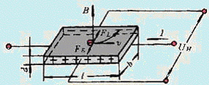
图7-4 霍尔效应原理图
假设薄片为N型半导体，磁感应强度为B的磁场方向垂直于薄片，如图所示，在薄片左右两端通以控制电流电流I，那么半导体中的载流子(电子)将沿着于电流I相反的方向运动。由于外磁场B的作用，使电子受到磁场力FL(洛仑兹力)而发生偏转，结果在半导体的后端面上电子积累带负电，而前端面缺少电子带正电，在前后断面间形成电场。该电场产生的电场力FE阻止电子继续偏转。当FE和FL相等时，电子积累达到动态平衡。这时在半导体前后两端面之间(即垂直于电流和磁场方向)建立电场，称为霍尔电场EH，相应的电势称为霍尔电势UH。霍尔电势可用下式表示:
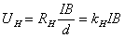 （7-4）
式中
R_{H}—霍尔系数，由载流材料的物理性质决定；
k_{H}—灵敏度系数，与载流材料的物理性质和几何尺寸有关，表示在单位磁感应强度和单位控制电流时的霍尔电势的大小；
d —薄片厚度。
如果磁场和薄片法线有α角，那么
（7-5）
2．霍尔元件
基于霍尔效应工作的半导体器件称为霍尔元件，霍尔元件多采用N型半导体材料。霍尔元件越薄(d越小)，k_{H}就越大，薄膜霍尔元件厚度只有1μm左右。霍尔元件由霍尔片、四根引线和壳体组成，如图7-5所示。霍尔片是一块半导体单晶薄片(一般为4×2×0.1mm3)，在它的长度方向两端面上焊有a、b两根引线，称为控制电流端引线，通常用红色导线，其焊接处称为控制电极；在它的另两侧端面的中间以点的形式对称地焊有c、d两根霍尔输出引线，通常用绿色导线，其焊接处称为霍尔电极。霍尔元件的壳体是用非导磁金属、陶瓷或环氧树脂封装。目前最常用的霍尔元件材料有锗(Ge)、硅(Si)、锑化铟(InSb)、砷化铟(InAs)等半导体材料。图7-6 是霍尔元件的基本电路。
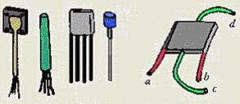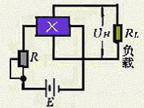
图7-5霍尔元件 图7-6 霍尔元件基本电路

第八章 热电式传感器
学习要求
1.了解热电式传感器工作原理
2.了解热电偶传感器的基本结构和工作原理
3.了解热电阻式传感器的基本结构和工作原理

8-1热电偶传感器
热电偶作为温度传感器，测得与温度相应的热电动势，由仪表显示出温度值。它广泛用来测量-200℃~1300℃范围内的温度，特殊情况下，可测至2800℃的高温或4K的低温。它具有结构简单，价格便宜，准确度高， 测温范围广等特点。由于热电偶将温度转化成电量进行检测，使温度的测量、控制、以及对温度信号的放大，变换都很方便，适用于远距离测量和自动控制。
1．热电偶传感器工作原理
热电偶的测温原理基于热电效应。
将两种不同材料的导体A和B串接成一个闭合回路，当两个接点1和2的温度不同时，如T＞T₀ ，如图8-1所示，在回路中就会产生热电动势，并在回路中有一定大小的电流，此种现象称为热电效应。该电动势就是著名的“塞贝克温差电动势”，简称“热电动势”，记为E_{AB}，导体A，B称为热电极。接点1通常是焊接在一起的，测量时将它置于测温场所感受被测温度，故称为测量端（或工作端，热端）。接点2要求温度恒定，称为参考端（或冷端）。由两种导体的组合并将温度转化为热电动势的传感器叫做热电偶。
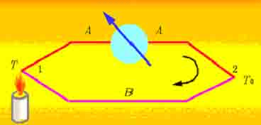
图8-1 热电效应 T>T₀
热电动势是由两种导体的接触电势（珀尔贴电势）和单一导体的温差电势（汤姆逊电势）所组成。热电动势的大小与两种导体材料的性质及接点温度有关。
导体内部的电子密度是不同的，当两种电子密度不同的导体A与B接触时，接触面上就会发生电子扩散，电子从电子密度高的导体流向密度低的导体。电子扩散的速率与两导体的电子密度有关并和接触区的温度成正比。设导体A和B的自由电子密度为N_{A}和N_{B}，且N_{A}＞N_{B}，电子扩散的结果使导体A失去电子而带正电，导体B则获得电子而带负电，在接触面形成电场。这个电场阻碍了电子的扩散，达到动平衡时，在接触区形成一个稳定的电位差，即接触电势，其大小为
(8-1)
式中
k——玻耳兹曼常数，k=1.38×10⁻²³J/K；
e——电子电荷量，e＝1.6×10⁻¹⁹ C；
T——接触处的温度，K；
N_{A}，N_{B}——分别为导体A和B的自由电子密度。
因导体两端温度不同而产生的电动势称为温差电势。由于温度梯度的存在，改变了电子的能量分布，高温（T）端电子将向低温端（T₀）扩散，致使高温端因失去电子带正电，低温端因获电子而带负电。因而在同一导体两端也产生电位差，并阻止电子从高温端向低温端扩散，于是电子扩散形成动平衡，此时所建立的电位差称为温差电势即汤姆逊电势，它与温度的关系为
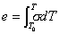 (8-2)
式中σ为汤姆逊系数，表示温差1℃所产生的电动势值，其大小与材料性质及两端的温度有关。
导体A和B组成的热电偶闭合电路在两个接点处有两个接触电势e_{AB}(T)与e_{AB}(T₀)，又因为T＞T₀，在导体A和B中还各有一个温差电势。所以闭合回路总热电动势E_{AB}(T,T₀)应为接触电动势和温差电势的代数和，即：
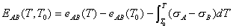 (8-3)
对于已选定的热电偶，当参考温度恒定时，总热电动势就变成测量端温度T的单值函数，即E_{AB}(Ｔ,T₀)=f(T)。这就是热电偶测量温度的基本原理。
在实际测温时，必须在热电偶闭合回路中引入连接导线和仪表。

2．有关热电偶测温的基本原则
(1)均质导体定则。由一种均质导体组成的闭合回路，不论导体的横截面积，长度以及温度分布如何均不产生热电动势。如果热电偶的两根热电极由两种均质导体组成，那么，热电偶的热电动势仅与两接点的温度有关，与热电偶的温度分布无关；如果热电极为非均质电极，并处于具有温度梯度的温场时，将产生附加电势，如果仅从热电偶的热电动势大小来判断温度的高低就会引起误差。
(2)中间导体定则。在热电偶回路中接入第三种材料的导体，只要其两端的温度相等，该导体的接入就不会影响热电偶回路的总热电动势。根据这一定则，可以将热电偶的一个接点断开接入第三种导体，也可以将热电偶的一种导体断开接入第三种导体，只要每一种导体的两端温度相同，均不影响回路的总热电动势。在实际测温电路中，必须有连接导线和显示仪器，若把连接导线和显示仪器看成第三种导体，只要他们的两端温度相同，则不影响总热电动势。
(3)参考电极定则。两种导体A, B分别与参考电极C(或称标准电极)组成热电偶，如果他们所产生的热电动势为已知，A和B两极配对后的热电动势可用下式求得
（8-4）
由此可见，只要知道两种导体分别与参考电极组成热电偶时的热电动势，就可以依据参考电极定则计算出两导体组成热电偶时的热电动势。从而简化了热电偶的选配工作。由于铂的物理化学性质稳定，熔点高，易提纯，所以人们多采用高纯铂作为参考电极。
3．常用热电偶
适于制作热电偶的材料有300多种，其中广泛应用的有40~50种。
国际电工委员会向世界各国推荐8种热电偶作为标准化热电偶，我国标准化热电偶也有8种。分别是：铂铑10-铂(分度号为S)、铂铑13-铂(R)、铂铑30-铂铑6(B)、镍铬-镍硅(K)、镍铬-康铜(E)、铁-康铜(J)、铜-康铜(T)和镍铬硅-镍硅(N)。下面简要介绍其中几种：
(1)铂铑10-铂热电偶
由φ0.5mm的纯铂丝和直径相同的铂铑丝制成，分度号为S。铂铑丝为正极, 纯铂丝为负极。它的特点是热电性能好，抗氧化性强，宜在氧化性、惰性气氛中连续使用。长期适用的温度为1400℃，超过此温度时，即使在空气中纯铂丝也将再结晶而使晶粒增大。短期使用温度为1600℃。在所有的热电偶中，它的准确度等级最高, 通常用作标准或测量高温的热电偶，其使用温度范围广（0~1600℃），均质性及互换性好。其缺点是价格昂贵,热电势较小，需配灵敏度高的显示仪表。
(2)镍铬-镍硅(镍铝)热电偶
镍铬为正极，镍硅为负极，分度号为K。其特点是：使用温度范围宽（-50~1300℃），高温下性能较稳定，热电动势和温度的关系近似线性，价格便宜，因此是目前用量最大的一种热电偶。它适用于在氧化性和惰性气氛中连续使用，短期使用温度为1200℃，长期使用温度为1000℃。
(3)镍铬—康铜热电偶
镍铬为正极，康铜为负极，分度号为E。它的最大特点是在常用热电偶中热电动势最大，即灵敏度最高，适宜在－250~870℃范围内的氧化性或惰性气氛中使用,尤其适宜在0℃以下使用。在湿度大的情况下,较其他热电偶耐腐蚀。
(4)铜-康铜热电偶
纯铜为正极，康铜为负极，分度号为T。其特点是：在贱金属热电偶中准确度最高，热电丝均匀性好，使用温度范围为-200～350℃。
此外，还有非标准化热电偶，有钨铼系列（属难融金属），铂铑系列，铱铑系列，铂钼系列及非金属热电偶等等。
4．热电偶冷端的温度补偿
根据热电偶测温原理，只有当热电偶的参考端的温度保持不变时，热电动势才是被测温度的单值函数。我们经常使用的分度表及显示仪表，都是以热电偶参考端的温度为0℃为先决条件的。但是在实际使用中，因热电偶长度受到一定限制，参考端温度直接受到被测介质与环境温度的影响，不仅难于保持0℃，而且往往是波动的，无法进行参考端温度修正。因此，要使变化很大的参考端温度恒定下来，通常采用补偿导线法和参考端温度恒定法。

8-2热敏电阻传感器
电阻温度计是利用导体或半导体的电阻值随温度的变化来测量温度的元件，它由热电阻体（感温元件），连接导线和显示或纪录仪表构成。习惯上将用作标准的热电阻体称为标准温度计，而将工作用的热电阻体直接称为热电阻。他们广泛用来测量-200~850℃范围内的温度，少数情况下，低温可至1K，高温可达1000 ℃。在常用的电阻温度计中，标准铂电阻温度计的准确度最高，并作为国际温标中961.78 ℃以下内插用标准温度计。同热电偶相比，具有准确度高，输出信号大，灵敏度高，测温范围广，稳定型好, 输出线性好等特性；但结构复杂，尺寸较大，因此热相应时间长，不适于测量体积狭小和温度瞬变区域。
热电阻按感温元件的材质分金属与半导体两类。金属导体有铂、铜、镍、铑铁及铂钴合金等，在工业生产中大量使用的有铂、铜两种热电阻; 半导体有锗、碳和热敏电阻等。按准确度等级分为标准电阻温度计和工业热电阻。按结构分为绕线型、薄膜型和厚膜型等。

(1)铂热电阻
铂的物理化学性能极为稳定，并有良好的工艺性。以铂作为感温元件具有示值稳定，测量准确度高等优点，其使用范围是－200℃~850℃。除作为温度标准外，还广泛用于高精度的工业测量。
(2)铜热电阻
铜热电阻的使用范围是-50~150℃，具有电阻温度系数大，价格便宜，互换性好等优点，但它固有电阻太小，另外铜在250℃以上易氧化。铜热电阻在工业中的应有逐渐减少。
(3)热敏电阻
热敏电阻是一种电阻值随其温度成指数变化的半导体热敏元件。广泛应用于家电、汽车、测量仪器等领域。优点如下：(1)电阻温度系数大，灵敏度高，比一般金属电阻大10~100倍；(2)结构简单，体积小，可以测量“点”温度；(3)电阻率高，热惯性小，适宜动态测量；(4)功耗小，不需要参考端补偿，适于远距离的测量与控制。缺点是阻值与温度的关系呈非线性，元件的稳定性和互换性较差。除高温热敏电阻外，不能用于350℃以上的高温。
热敏电阻是有两种以上的过渡金属Mn、Co、N、Fe 等复合氧化物构成的烧结体，根据组成的不同，可以调整它的常温电阻及温度特性。多数热敏电阻具有负温度系数，即当温度升高时电阻值下降，同时灵敏度也下降。此外，还有正温度系数热敏电阻和临界温度系数热敏电阻。负温度系数的热敏电阻-温度特性曲线可用如下经验公式描述
（8-4）
式中
R_{T} ，R_{T0}——温度为T、T₀时热敏电阻的阻值；
B——热敏指数。
热敏电阻由热敏探头，引线，壳体等构成，见图8-2。
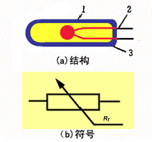
图8-2 热敏电阻的结构和符号
1-探头；2-引线；3-壳体
根据不同的使用需求，热敏电阻可制成不同的结构形式，如图8-3所示。

第九章 半导体式传感器
学习要求
了解半导体传感器的特点。
掌握几种半导体传感器的原理。

9-1 磁敏式传感器
磁敏式传感器按其结构可分为体型和结型两大类，前者有霍尔传感器，其材料主要有InSb．InAs，Ge，Si，GaAs等和磁敏电阻(InSb，InAs)；后者有磁敏二极管(Ge,Si)、磁敏晶体管(Si)。磁敏传感器的应用范围可分为模拟用途和数字用途两种。例如利用霍尔传感器测量磁场强度，用磁敏电阻、磁敏二极管作无接触式开关等。
1. 磁敏电阻器
磁敏电阻器是基于磁阻效应的磁敏元件。磁敏电阻的应用范围比较广，可以利用它制成磁场探测仪、位移和角度检测器、安培计以及磁敏交流放大器等。
- 磁阻效应
当一载流导体置于磁场中，其电阻会随磁场而变化，这种现象被称为磁阻效应。
当温度恒定时，在磁场内，磁阻与磁感应强度 B 的平方成正比。如果器件只有在电子参与导电的简单情况下，理论推导出来的磁阻效应方程为
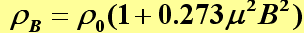
式中 ρB — 磁感应强度为B时的电阻率；
ρ0 — 零磁场下的电阻率；
μ — 电子迁移率；
B — 磁感应强度。
当电阻率变化为Δρ＝ρB -ρ0时，则电阻率的相对变化为：
Δρ/ρ0 = 0.273μ2B2 = Kμ2B2。
由此可知，磁场一定时迁移率越高的材料（如InSb、InAs和NiSb等半导体材料），其磁阻效应越明显。
2.磁敏电阻的结构
磁敏电阻通常使用两种方法来制作：一种是在较长的元件片上用真空镀膜方法制成，如右图(a)所示的许多短路电极(光栅状)的元件；另一种是在结晶制作过程中有方向性
地析出金属而制成磁敏电阻，如上图(b)所示。除此之外，还有圆盘形，中心和边缘处各有一电极，如上图(c)所示。磁敏电阻大多制成圆盘结构。

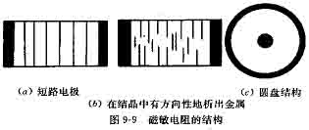
磁阻效应除了与材料有关外，还与磁敏电阻的形状有关。若考虑其形状的影响。电阻率的相对变化与磁感应强度和迁移率的关系可表达为
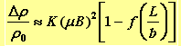
在恒定磁感应强度下，其长度L与宽度b比越小，则Δρ/ρ0越大。
各种形状的磁敏电阻，其磁阻与磁感应强度的关系如右图所示。由图可见，圆盘形样品的磁阻最大。
磁敏电阻的灵敏度一般是非线性的，且受温度影响较大；因此，使用磁敏电阻时．必须首先了解如下图所示的持性曲线。然后，确定温度补偿方案。
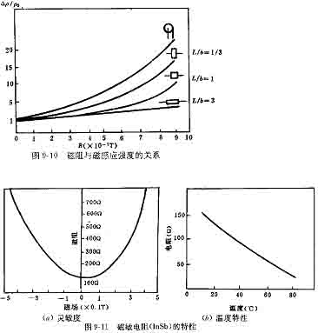
3．磁敏二极管和磁敏三极管
霍尔元件和磁敏电阻均是用N型半导体材料制成的体型元件。磁敏二极管和磁敏三极管是PN结型的磁电转换元件，它们具有输出信号大、灵敏度高、工作电流小和体积小等特点，它们比较适合磁场、转速、探伤等方面的检测和控制。
磁敏二极管的P型和N型电极由高阻材料制成，在P、N之间有一个较长的本征区I，本征区I的一面磨成光滑的复合表面(为I区)，另一回打毛，设置成高复合区(为r区)，其目的是因为电子 — 空穴对易于在粗糙表面复合而消失。当通过正向电流后就会在P、I、N结之间形成电流。由此可知，磁敏二极管是PIN型的。

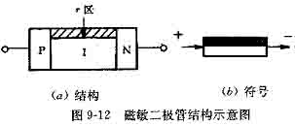
磁敏三极管，在弱P型或弱N型本征半导体上用合金法或扩散法形成发射极、基极和集电极。其最大特点是基区较长，基区结构类似磁敏二极管，也有高复合速率的r区和本征I区。长基区分为输运基区和复合基区
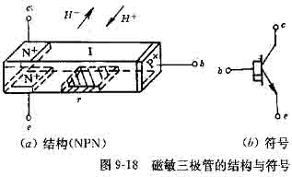
当磁敏三极管末受到磁场作用时，由于基区宽度大于载流子有效扩散长度，大部分载流子通过e-I-b，形成基极电流；少数载流子输入到c极，因而基极电流大于集电极电流。当受到正向磁场(H +)作用时，由于磁场的作用，洛仑兹力使载流子偏向发射极的一侧，导致集电极电流显著下降；当反向磁场(H -)作用时，载流子向集电极一侧偏转，使集电极电流增大。由此可知，磁敏三极管在正、反向磁场作用下，其集电极电流出现明显变化。

9-2气敏传感器
气敏传感器是用来测量气体的类别、浓皮和成分的传感器。由于气体种类繁多．性质各不相同，不可能用一种传感器检测所有类别的气体，因此，能实现气 — 电转换的传感器种类很多。按构成气敏传感器材料可分为半导体和非半导体两大类。目前实际使用最多的是半导体气敏传感器，早期所采用的电化学和光学等方法，由于使用不便已很少采用。
半导体气敏传感器按照半导体与气体的相互作用是在其表面、还是在内部，可分为表面控制型和体控制型两类；按照半导体变化的物理性质，又可分为电阻型（电导控制型、金属氧化物半导体器件）和非电阻型（电压控制型、MOS器件）两种。电阻型半导体气敏元件是利用半导体接触气体时，其阻值的改变来检测气体的成分或浓度；而非电阻型半导体气敏元件根据其对气体的吸附和反应，使其某些有关特性变化对气体进行直接或间接检测。
- 电阻型气敏传感器
半导体气敏传感器是利用气体在半导体表面的氧化和还原反应导致敏感元件阻值变化而制成的。
当半导体器件被加热到稳定状态，气体接触半导体表面而被吸附时，被吸附的分子首先在表面自由扩散，失去运动能量。一部分被蒸发掉，另一部分残留分子产生热分解而吸附在吸附处。当半导体的功函数小于吸附分子的亲和力(气体的吸附和渗透特性)，则吸附分子将从器件夺得电子而变成负离子吸附，半导体表面呈现电荷层。例如氧气等具有负离子吸附倾向的气体被称为氧化型气体或电子接收性气体。如果半导体的功函数小于吸附分子的离解能，吸附分子将向器件释放出电子，而形成正离子吸附。具有正离子吸附倾向的气体有H2、CO、碳氢化含物和醇类，它们被称为还原型气体或电子供给性气体。
当氧化型气体吸附到N型半导体，还原型气体吸附到P型半导体上时，将使半导体的载流子减少，而使电阻值增大；当还原型气体吸附到N型半导体上，氧化型气体吸附到P型半导体上时，则载流子增多，将使半导体电阻值下降。由于空气中的含氧量大体上是恒定的，因此氧化的吸附量也是恒定的，器件阻值也相对固定。若气体浓度发生变化，其阻值也将变化。根据这一特性，可以从阻值的变化得知吸附气体的种类和浓度。半导体气敏器件的响应时间一般不超过1min。N型材料有SnO2、ZnO、TiO等，P型材料有MoO2、CrO3等。

- 电压控制型气敏传感器
非电阻型气敏器件也是半导体气敏传感器之一。它是利用MOS二极管的电容 — 电压特性的变化以及MOS场效应晶体管(MOSFET)的阈值电压的变化等物性而制成的气敏元件。由于这类器件的制造工艺成熟，便于器件集成化，因而其性能稳定且价格便宜。利用特定材料还可以使器件对某些气体持别敏感。
MOS二极管气敏元件是在P型半导体硅片上，利用热氧化工艺生成一层厚度为50～100nm的二氧化硅(SiO2)层，然后在其上面蒸发一层钯(Pd)的金属薄膜，作为栅电极，如下图(a)所示。由于SiO2层电容Ca固定不变，而Si和SiO2界面电容CS是外加电压的函数。其等效电路见下图：
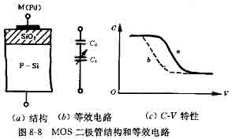
钯-MOS场效应晶体管(Pd - MOSFET)的结构与普通MOSFET结构，参见下图。从图可知，它们的主要区别在于栅极(G)。Pd-MOSFET的栅电极材料是钯(Pd)、而普通MOSFFT为铝(A1)。因为Pd对H2有很强的吸附性，当H2吸附在Pd栅极上，引起Pd的功函数降低。根据MOSFET工作原理可知，当栅极(G)、源极(S)之间加正向偏压VGS，且VGS＞VT(阈值电压)时，则栅极氧化层下面的硅从P型变为N型。这个N型区就将源极和漏极连接起来，形成导电通道，即为N型沟道，MOSFET进入工作状态。若此时，在源(S)漏(D)极之间加电压VDS，则源极和漏极之间有电流(IDS)流过。IDS随VDS和VGS 的大小而变化，其变化规律即为MOSFET的V-A特性。当VGS＜VT时，MOSFET的沟道未形成．故无漏源电流。VT的大小除了与衬底材料的性质有关外，还与金属和半导体之间的功函数有关。Pd-MOSFET气敏器件就是利用H2在钯栅极上吸附后引起阈值电压VT下降这一特性来检测H2的。由于这类器件特性尚不够稳定，只能作H2的泄漏检测。
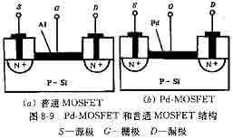

9-3湿敏传感器
1．湿敏元件的特性参数：
(1)．湿度量程
湿度测量的全量程为0％～100％RH。但对一种具体的传感器一般是无法覆盖全量程的，所以湿度传感器的标称量称越大，使用的价值就越大。
(2)．相对湿度特性曲线
湿敏元件的感湿特征量，如电阻、电容、电压、频率等随环境相对度变化关系曲线。通常希望这种曲线在在全量程上是连续的，并呈线性关系。
(3)．灵敏度及其温度系数
灵敏度就是相对湿度特性曲线的斜率。灵敏度的温度系数就是相对湿度特性曲线与温度间的关系。
(4)．响应时间
当环境相对湿度变化时，湿敏元件输出的特征量随之变化快慢的程度。当然是越短越好。
(5)．湿滞回线和湿滞回差
吸湿和脱湿特征曲线的重合程度。原因是湿敏元件吸湿和脱湿的响应时间不同。
2．湿敏元件：
(1)．氯化锂湿敏元件
氯化锂(LiCl)是电解质湿敏元件的代表。它是利用电阻值随环境相对湿度变化而变化的机理制成的测湿元件。氯化锂湿敏元件的结构是在条状绝缘基片(如无碱玻璃)的两面，用化学沉积或真空蒸镀法做上电极，再浸渍一定比例配制的氯化理 — 聚乙烯醇混合溶液。经老化处理，便制成了氯化理湿敏元件。
(2)．半导体陶瓷湿敏元件
半导体陶瓷湿敏元件通常用两种以上的金属氧化物半导体材料混合烧结成多孔陶瓷，这些材料有ZnO-LiO2-V2O5系、Si-Na2O- V2O5系、TiO2-MgO-Cr2O3系、Fe3O4等。前三种材料的电阻率随湿度增加而下降，故称为负特性湿敏半导瓷；最后一种(Fe3O4)的电阻率随湿度增加而增大，故称为正特性湿敏半导瓷。无论是负特性，还是正特性的湿敏元件的工作机理至今尚无公认。

第十章 谐振式传感器
学习要求
了解谐振传感器的特点。
掌握谐振式传感器的工作原理。

10-1 振弦式传感器
谐振式传感器是直接将被测量变化转换为物体谐振频率变化的装置，故也称为频率式传感器。
- 振弦式谐振传感器的特性
当振弦受张力T作用时，其等效刚度发生变化，振弦的谐振频率f为
$$f=\frac{1}{2l}\sqrt{\frac{T}{ρ_{1}}}$$
- 振弦式谐振传感器的结构
为了得到良好的线性，常采用差动式结构，如图：
上弦
膜片

下弦

差动式振弦传感器原理

10-2振筒、振膜式传感器
振膜式传感器：当膜片受压力p作用而产生变形时，其等效刚度发生变化，膜片的谐振频率f发生变化。
$$f=\frac{1}{2l}\sqrt{\frac{T}{ρ_{1}}}\left(\sqrt{1+\frac{ΔT}{T}}\right)$$
振筒式传感器：当筒受压力差p作用而引起筒上的应力发生变化时，其等效刚度发生变化，振筒的谐振频率f发生变化。
$$f=f_{0}\sqrt{1+\text{Bp}}$$

10-3压电谐振传感器
石英晶体振子固有谐振频率f₀为：
$$f_{0}=\frac{1}{2h}\sqrt{\frac{E_{\text{66}}}{ρ}}$$
其中，E₆₆对频率的影响起主导作用。当石英振子受静态压力p作用时，则引起振子上应力发生变化而使振子的谐振频率f变化，而频率f的变化与所加压力p呈线性关系，这种静应力——频移效应主要是E₆₆随压力p变化而产生的。

第十一章 传感器的标定
学习要求
掌握传感器的静态标定方法和动态标定原理。

11-1 传感器的静态特性标定
传感器的静态特性是在静态标准条件下进行标定的。所谓静态标准条件主要包括没有加速度、振动、冲击（除非这些参数本身就是被测量）及环境温度一般为室温、相对湿度不大于85%、气压为（101±7）kPa等条件。
一般静态标定包括如下步骤：
(1)将传感器全量程（测量范围）分成若干等间距点。
(2)根据传感器量程分点情况，由小到大，逐点递增输入标准量值，并记录下与各点输入值相对应的输出值。
(3) 将输入量值由大到小，逐点递减输入标准量值，并记录下与各点输入值相对应的输出值。
(4)按(2)、(3)所述过程，对传感器进行正、反行程往复循环多次（一般为3—10次）测试，将得到的输出—输入测试数据用表格列出画出曲线。
(5)参照第一章中第一节，对测试数据进行必要的处理，根据处理结果就可以得到传感器的校正曲线，进而可以确定出传感器的灵敏度、线性度、迟滞和重复性。

11-2传感器的动态特性标定
传感器的动态标定，实质上就是通过实验得到传感器的动态性能指标的具体数值。确定方法常常因为传感器的形式（如电的、机械的、气动的、等）不同而不完全一样，但从原理上一般可分为阶跃信号响应法、正弦信号响应法、随机信号响应法和脉冲信号响应法等。

